
Принадлежности
9. Принадлежности

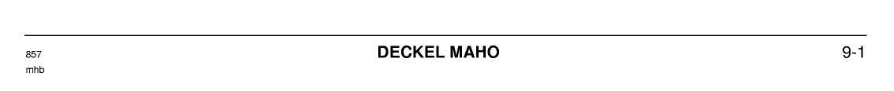
Принадлежности
Указания по безопасным многослойным защитным окнам

Применение
Очистка
Glas-PC
Многослойных окон
Безопасные многослойные защитные окна имеются в продаже по опции и относятся к стандартному исполнению FD- (фрезерно-токарных) станков.
Пленки имеют высокое качество поверхности и поэтому легко и просто чистить. Однако нужно учесть следующие пункты:
В первые два – три дня после нанесения пленки не разрешается прикасаться.
В первые два – три месяца могут возникнуть оптические помехи. Это в основном молочные пятна, которые быстро проходят, так как оставшиеся газы сквозь пленку диффундируют.
Для очистки пленки в воду можно добавить почти любое стандартное моющее средство или спиртовой раствор. Однако ни в коем случае не применять порошковые или аммиачные чистящие средства.
Для очистки и для промывки пленки применяйте всегда бумажные чистящие салфетки, которые оставляют после чистую поверхность.
В заключении Вы можете как обычно вытереть окно насухо резиновым стеклоочистителем.

Принадлежности

критерии для смены смотровых окон



При этом нужно обратить внимание, чтобы очищаемая поверхность должна быть всегда мокрой при работе со стеклоочистителем.
Обратите внимание, чтобы по краям пленки и на стыках очистка выполнялась с особой осторожностью. Овчинный стеклоочиститель должны быть чистым. Так же не допускаются у резинового очистителя острые края, резиновый скос должен находится в безупречном состоянии.
Не рекомендуется наклеивание рекламной информации или самоклеющейся пленки.
- Трещина на окне
- сильное помутнение окна
- Замена рекомендуется через 5 лет после ввода в эксплуатацию.
Риск повреждения поверхности внутреннего силикатного окна, которое защищено от процарапывания, по сравнению со стандартным окном из поликарбоната повышен.

Принадлежности
Режим работы 4 (Option)

«Наблюдение за процессом во время производства / расширенное ручное вмешательство при ограниченных условиях»
Пуско-наладка
Во время пуско-наладке обговорить инструкцию по технике безопасности с оператором и специалистом по станку.
Имеется ли подписанный и заполненный чек-лист?
Мы обращаем внимание на то, что при отсутствии чек-листа режим работы «наблюдение за процессом во время производства/расширенное ручное вмешательство при ограниченных условиях» не поставляется и на месте у пользователя станка не запускается к работе.
Обычно расходы связанные с поздней активацией этого режима работы DMG – Service восполняет клиент.
Инструкция по эксплуатации в приложении принять во внимание!
Применение согласно предписанию

Режим работы «наблюдение за процессом во время производства и расширенное ручное вмешательство при ограниченных условиях» является опцией.

В последующем тексте режим работы «наблюдение за процессом во время производства и расширенное ручное вмешательство при ограниченных условиях» обозначается как режим работы 4 или «BA 4»..
Перед началом работы принять во внимание «инструкцию по безопасности для режима работы 2 – режим наладки», режима работы 3 «ручное вмешательство при ограниченных условиях» и режима работы 4 «наблюдение за процессом во время производства и расширенное ручное вмешательство при ограниченных условиях».
Режим работы применяется, если требуется непосредственное наблюдение или непосредственное ручное вмешательство в процесс обработки и эти работы не могут быть выполнены в режимах работы с 1 по 3.
Решение на применение режима работы 4 «наблюдение за процессом во время производства и расширенное ручное вмешательство при ограниченных условиях» принимает специалист ответственный за эксплуатацию станка.

Принадлежности
Обработка частично осуществляется с ручным управлением и частично автоматически в ограниченном объеме (перемещение инструментального шпинделя и/или подача осей с пониженной и ограниченной скоростью).

Выполнение режима работы 4 разрешается только при последующих случаях особенно квалифицированному персоналу:
Распознавание и предотвращение мест столкновений, которые при закрытом рабочем помещении не опознаются и в режиме работы 2 «наладка», а также в режиме работы 3 «ручное вмешательство при ограниченных условиях» не возможны.
Частичная обработка штучного изделия (не серийное производство), которая при закрытом помещении не видна или в режиме наладки а также в режиме работы 3 «ручное вмешательство при ограниченных условиях» не возможны не возможна.
Контроль и оптимизация качества поверхности штучного изделия (финишная обработка), которые при закрытом помещении не видны и в режиме наладки не возможны и в режиме работы 2 «наладка», а также в режиме работы 3 «ручное вмешательство при ограниченных условиях» не возможны.
Измерительные процессы контуров изделия, которые при закрытом помещении не видны и в режиме наладки не возможны и в режиме работы 2 «наладка», а также в режиме работы 3 «ручное вмешательство при ограниченных условиях» не возможны.
Обработка невидимых зон на изделиях с, например большими колебаниями допусков, напр. Литые детали, которые при закрытом помещении не видны и в режиме наладки не возможны и в режиме работы 2 «наладка», а также в режиме работы 3 «ручное вмешательство при ограниченных условиях» не возможны.
Ручная подача специальных смазочных средств, например, при нарезании резьбы, когда не возможно это выполнить в режиме работы 2 «наладка», а также в режиме работы 3 «ручное вмешательство при ограниченных условиях»
Горючие, самовоспламеняющиеся или взрывчатые материалы и вещества, например сплавы алюминия и магния, маслосодержащие СОЖ (содержание масла >15%) требуют специалистов со специальным образованием ответственных по эксплуатацию и обслуживанию станка, а также специальное оснащение станка.


Принадлежности
Правила по технике безопасности в режиме работы BA 4 ,,наблюдение за процессом во время производства и соответственно расширенное ручное вмешательство при ограниченных условиях "

При отключенном состоянии осей вертикальные и наклонные оси условно из-за силы тяжести, в случае поврежденных устройств безопасности, опуститься вниз. Чтобы предотвратить возможную опасность телесного повреждения, нахождение под вертикальными и наклонными осями запрещено.

- Эти режимы работы разрешается выполнять только уполномоченному персоналу, прошедшему специальный инструктаж
- Квалифицированным специалистом является сотрудник, который на основании профессионального образования, своих знаний и опыта может распознать и оценить возможные опасности.
- Дилетанты и рабочие с низкой квалификацией не допускаются к режимам работы «режим наладки, режим работы 4.
- Предприятие-пользователь при помощи организаторских мероприятий обеспечивает применение этих режимов работ только в особых случаях (см. Главу применение согласно предписанию).
- Применение разрешается осуществлять только специалистом, ответственным за эксплуатацию станка.
- Ключ для выбора режима работы доступен только уполномоченному персоналу.
- По окончании работ в режиме работы 4 ключи должны быть вынуты и надежно хранится у ответственного за эксплуатацию станка специалиста, так чтобы неуполномоченные персоны не имели доступа к режиму работы 4.
- В противном случае должны быть проведены дополнительные средства защиты для снижения риска телесного повреждения при помощи технологических условий (напр. Материал изделия, число оборотов и скорости, установленный инструмент), но только специалистом ответственным за эксплуатацию станка. Решение принимает и оценивает только ответственный за эксплуатацию станка специалист. Для прояснения вопросов DECKEL MAHO находится в Вашем распоряжении.
- Назначенные минимальные инструкции в директиве 89/391/EWG относительно безопасности и защите здоровья при использовании персональных средств защиты сотрудниками должны быть соблюдены предприятием.

Принадлежности
- Персональные средства защиты назначаются уполномоченным по профилактике производственного травматизма предприятия-пользователя, например защитные очки, безопасная обувь, отсутствие перчаток, защита кожи, волос и т.д.

- При покупке персональных средств защиты обратить внимание, чтобы они соответствовали этой директиве 89/686/EWG.
- Для оценки риска принять во внимание руководство по оценке риска на рабочем месте. (ISBN 92-827-4276-8)..
- Перед началом и, прежде всего во время обработки изделия и соответственно при финишной обработке изделия в режиме работы 4проверить, можно ли эти работы или последующий рабочий этап выполнить при закрытых дверях рабочего помещения или в режимах работы с1 по 3..
- Если возможно, то технологические операции должны быть выполнены в режимах работы 1-3.
- Станок не разрешается эксплуатировать в режиме работы 4 безнадзорно.
- При работах в режиме работы 4 оператор должен всегда иметь под рукой клавишу - NOT-AUS, чтобы при опасности сразу же остановить станок.
- Пониженная и ограниченная скорость перемещений (шпиндель и оси) является существенным фактором для снижения риска в режиме работы 4..
- Число оборотов шпинделя и скорость подачи ограничены DECKEL MAHO при соблюдении уровня техники, рисков и критериев безопасности. Они соответствуют параметрами режима работы 3 и
EN 12417.
- Несмотря на эти ограничения, существует повышенный риск для персонала при работе в режиме 4 – раздавливание, порезы, долбление, прорезание, втягивание, наматывания, разлетающиеся частицы или жидкости, пары и т.д. Сотрудников соответственно об этом проинформировать.
- Специфическое согласование (по просьбе клиента) пограничных величин для числа оборотов шпинделя и скорости подачи осуществляется через сервисную службу DECKEL-MAHO. Предписанное задание должно выполняться персоналом, ответственным за эксплуатацию станка.
- Ответственность за выполнение написанных мер в правилах по технике безопасности для снижения имеющихся рисков (персональный и/или материальный ущерб) лежит на предприятии - пользователе. Для снижения имеющихся рисков и для прояснения возможно необходимых дополнительных мероприятий рекомендуем обратиться в техническую контрольную группу DECKEL MAHO.

Принадлежности
Руководство по эксплуатации для режима работы 4 ,, наблюдение за процессом во время производства и соответственно расширенное ручное вмешательство при ограниченных условиях "

Выбор через ключевой выключатель
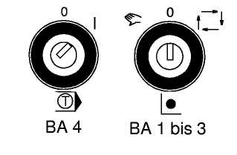

Отмена
Объем функций режима работы 4
Режим работы 4 ,, наблюдение за процессом во время производства и соответственно расширенное ручное вмешательство при ограниченных условиях" разрешает расширенное ручное вмешательство
Ключевой выключатель (ВА4) повернуть в положение 1 (режим работы 4, символ «J»). Ключевой выключатель (BA 1 bis 3) повернуть в положение «0».
При выборе режима работы 4 приводы (подачи, шпинделя) готовы к работе. В положении «0» приводы отключены от сети.
Каждый ключевой выключатель имеет собственный ключ, и они не взаимозаменяемы.
- Индикация на экране (только при открытой кабине): режим работы 4 aktiv
Отмена режима работы 4 осуществляется через ключевой выключатель. И только потом возможна блокировка дверей рабочего помещения.
- Двери рабочего помещения не заблокированы и могут быть открыты
Работы во всех CNC-режимах работы (также и в автоматике) возможны без участия клавиши подтверждения, это означает, что подачи и шпиндель готовы к работе без клавиши подтверждения. Клавишу - NOT-AUS всегда держать под рукой.
- Число оборотов шпинделя ограничено.
Smax. =5000[1/min]
Если запрограммированное число оборотов шпинделя превышает S max., то происходит прерывание с выдачей извещения об ошибке.

Принадлежности
- Скорость перемещения ограничена.

F max. = 5 [m/min]

Если запрограммированная скорость перемещения превышает F max., то подача понижается на auf F max. Это происходит без прерывания и выдачи извещения об ошибке.
- Подача СОЖ Ein (M8) возможно при открытых дверях рабочего помещения.
Автоматические функции станка – автоматическая смена инструментов, паллет, поворотно-фрезерная голова и внутренняя подача СОЖ при открытых дверях рабочего помещения не возможны.

Положения и нормы
Документы из директивы по станочному оборудованию 98/37/EG EN 292 и EN 12417 предоставляются по требованию. werden
auf Bedarf bereitgestellt.
Рекомендации группы быстрого реагирования по контролю за рынком (SEGM) металлообрабатывающих центров.
Протокол предъявляется по требованию в распоряжение.
Анализ риска и опасностей при режиме работы 4 (BA 4)
Эта разработка выдается по требованию.

Принадлежности
BLUM Замер инструмента

стабильность повторяемости
Точность замера
Стабильность повторяемости по длине и радиусу в соответствии с калибровочным инструментом + / - 0,005 mm
(системная ошибка Blum, ошибка позиционирования Blum, ошибка позиционирования станка).
При следующих действиях:
- Лазер калибрируется при помощи оправки (точная длина и диаметр известны).
- Фактический замер для калибровки.
- Стабильность повторяемости при пяти замерах в пределах названной выше величины.
- Замер без смены инструмента.
Точность замера инструмента (например, 4-х резцовая хвостовая фреза D = 10 mm) по длине и радиусу.
При следующих действиях:
- Лазер калибрируется непосредственно перед замером.
- Фактический замер для калибровки
- Инструмент выводится из магазина и замеряется.
В качестве реальной величины принимают при оптимальных инструментальных условиях отклонение + / - 0,020 mm.
Точность замера инструментов в условиях эксплуатации подвергается различным факторам влияния и поэтому может отклоняться от принятых данных по инструменту (измеряемые величины с устройства предварительной настройки, от производителя по длине и диаметру).

Принадлежности
При этом факторы влияния:

        - Степень загрязненности инструмента
        - Калибровочная точность
        - Балансировочная частота инструмента (центробежная окружность)
        - Радиальное биение фрезерного шпинделя
        - Радиальное биение инструмента
        - Температурный режим
        - Устройство смены инструмента
        - смещение моторшпинделя


Принадлежности
Кнопочный выключатель

Type 2-сторонний кнопочный выключатель UDS7
Габариты

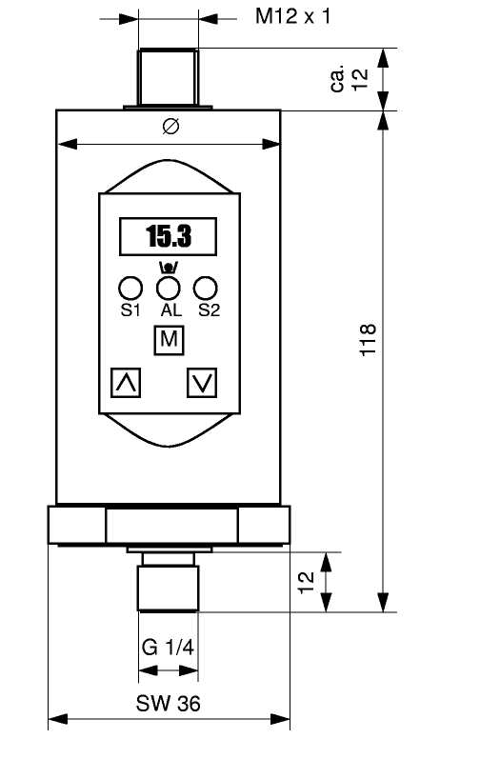
Описание продукта

Применение
согласно
предписанию
с двумя выходами на подключение кнопочный выключатель для индикации давления системы и имеет два типа переключения.
Приборы разрешается встраивать в оборудование, на маркировке которого указанное maximale давление P_{max}, не превышается.

Принадлежности
Пуско-наладка

Установить

подсоединения
на обеспечение
и удаление
прибор монтируется и демонтируется только в безнапорном состоянии!
Переключатель привинтить снизу к фитингу ключом SW 32 (1/4") и затянуть при крутящемся моменте 45 Nm.
Электрические подсоединения осуществляется в соответствии с конструкцией прибора (см. маркировку) в соответствии с таблицей подсоединения.

Таблица
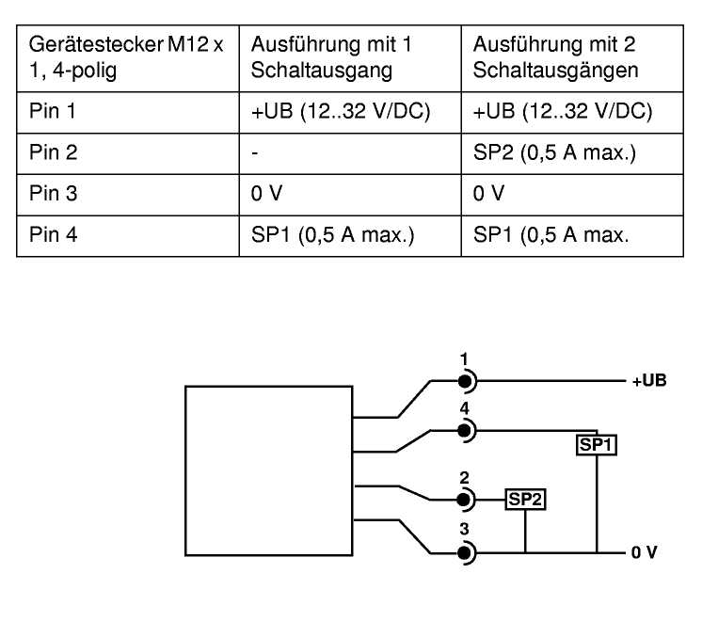
Схема

Принадлежности

Обслуживание

Выключатель используется при работе только уполномоченными персонами.
При первой пуско-наладка осуществляется самодиагностика. Обслуживание происходит через управление в режиме меню при помощи 3 клавиш на фронтальной стороне.
Через клавишу «М» = Mode смените параметры с диалоговых на установленные/фактические параметры. Клавише «↑»= up и «↓» = down
переход диалоговых параметров в меню или изменить соответствующие числовые значения/функции вменю (см. следующую таблицу «диалог на уровне пользователя»)
Через 2 минуты без нажатия клавиш происходит возврат к нормальному режиму измерения. При вводе данных появится блокировка программного обеспечения во время попытки изменения параметров в виде сообщения «Lock»

Принадлежности
Программирование

Через Mode-клавишу актируют настройки меню. Через «↑» и «↓» клавиши меняются пункты диалога. После повторного нажатия Mode-клавиши высвечивается параметр, соответствующий пункту диалога и при помощи клавиш «↑» и «↓» меняется.
Если диалог с прибором в течение 2 минут не происходит, то прибор возвращается автоматически опять в режим измерения, без измененных величин.
Для быстрого отключения программирования можно из каждого пункта меню выйти в режим измерения, если удерживается клавиша – М в течение 5 секунд.
Если активна блокировка клавиш, то параметры могут показываться, но не могут больше изменяться. (В сообщении появится «LOH» при попытке изменить). Блокировка клавиш активируется, если клавиши «↑» и «↓» не менее чем на 5 секунд одновременно нажимаются. Нормальное нажатие деактивирует блокировку опять.
Принадлежности
диалог пользователя UDS 7 - Switch 2000®:

пункт диалога величина
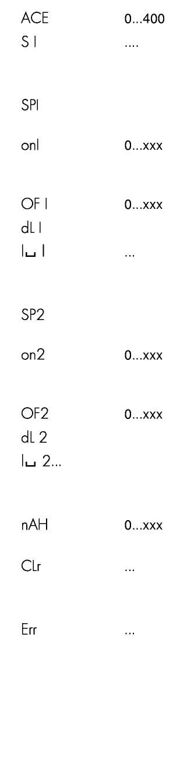
Описание
индикация фактических измеренных величин
выбор единицы давления
nbr =mbar PSH =pslx10 hPo = hPa
bar = bar PSI = psi
In = управление кнопками на экране
Std = стандартный анализ
Пункт включения SP1; если установлена ON-величина меньше чем OFF-величина, то получают сниженный анализ точки включения.
Пункт выключения SP1
Задержка включения/выключения для SP1 в секундах
инвертирование выхода на подключение SP1
HFS = High-level-fail-save (функция замыкания)
LFS = Low-level-fail-save (функция размыкания)
In = управление кнопками на экране
Std = стандартный анализ
пункт включения для SP1; если установлена ON-величина меньше чем OFF-величина, то получают сниженный анализ точки включения.
Пункт выключения SP2
Задержка включения/выключения для SP2 в секундах
инвертирование выхода на подключение SP1
HFS = High-level-fail-save (функция замыкания)
LFS = Low-level-fail-save (функция размыкания)
индикация предельных значений „MAX" (xxx: = max. 125% v.M.E.)
удаление максимальных значений из памяти
no = нет удаления
yes = удаление параметра
оповещение об ошибке:
OH = нет ошибки
nAH = pos. MB-превышение
n IN = neg. MB-превышение
SEn = ошибка датчика
dAt = ошибка в данных (EEProm)
PrG = ошибка калибровки
CAL = ошибка калибровки

Принадлежности
NC-съемный стол Fa DECKEL MAHO

Общее

Этот NC-круглый стол выполнен в виде съемного стола. Вращение поверхности стола принимается системой управления как 4-я ось. Замер угла осуществляется прямо на круговой осе с разрешением 0,001°. В качестве привода служит AC-серводвигатель со стопорным тормозом.
Эксплуатация NC-съемного стола на жестком столе только при горизонтальном крепеже.
Монтаж и первый запуск в производство осуществляется специалистами DECKEL MAHO!
При применении NC-съемного стола осуществляется монтаж лазерного устройства по замеру инструмента BLUM с поворотом на 90 Grad . При этом обратить внимание на расстояние между обоими компонентами min. 200 mm.

Технические данные
зажимная площадь mm Ø 695
центрирующее отверстие mm Ø 50^{H6} (2")
число T-пазов Stck 9
T-ширина пазов:
- Направляющий паз (средний) Stck 14^{H7}
- Зажимные пазы Stck 14^{H12}
Расстояние между T-пазами mm 63
Привод (AC-серводвигатель):
Число оборотов двигателя n_{N} min ⁻¹ 3 000
Крутящийся момент M_{o} Nm 11
Передаточное число i = 246,867
Угловая передача i = 1 : 2
Момент остановки стола Md
- при 100 % Nm 2 079
- при 60 % Nm 2 558
- при 40 % Nm 3 137
- при 25 % Nm 3 731
число оборотов стола, max min⁻¹ 16
разрешение измерительной системы x 0,001
Смазка Fett
Вес стола kg 454
Max. нагрузка на стол kg 350
Высота съемного стола до верхнего края стола mm 280

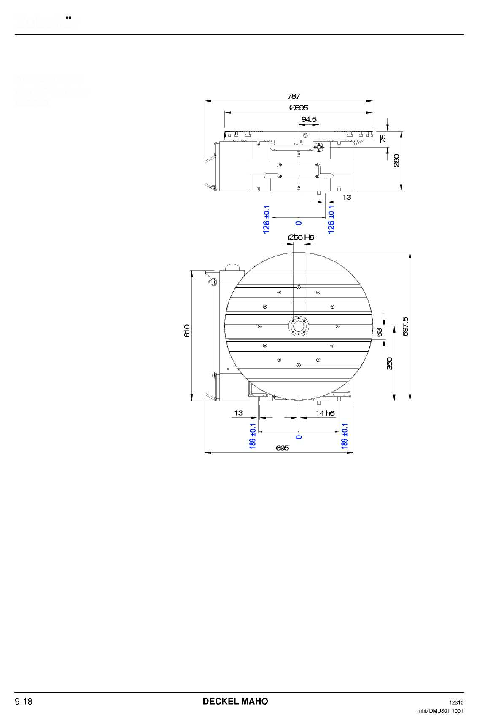
Принадлежности
габариты NC-съемного стола


принадлежности

Транспортировка

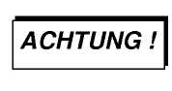
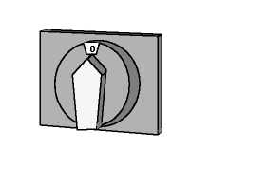

монтаж
Завинтить 4 зажимных винта для стола.
использовать канат или цепь диагонально Т-пазам.
Стол поднять краном и осторожно перевести или соответственно установить на жесткий стол (см. рабочую зону с NC-съемным столом в главе 2).
- Съемный стол всегда размещать на подготовленные деревянные балки, никогда прямо пол.
- Стол только поверхностью стола наверх перевозить, снимать или хранить.
- Никогда не ставить стол на пол толчками.
- Поверхность стола для крепежа содержать в чистоте и защитить от ржавчины и повреждения.
- Переместить жесткий стол (Z-Aось) совсем вниз, поперечную каретку (X-ось) совсем влево и шпиндельный блок (Y-ось) назад.
- Главный выключатель выключить в электрошкафу.

Обезопасить главный выключатель от повторного включения. (Висячий замок).
- Съемный стол установить на жесткий стол так, чтобы установочные шпонки на корпусе стола зафиксировались в T-пазу жесткого стола.
- Закрепить съемный стол на жестком столе станка.
Крепежный материал:
      - T- установочные шпонки M12 –14
      - штифтовые винты M12 - 55 und 95
      - шестигранные гайки M12

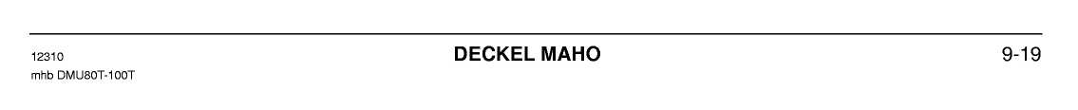

Принадлежности
Крышку (1) на кабине снять и провода питания через отверстие (2) подвести к соединительным проводам.

Соединения NC-съемного стола
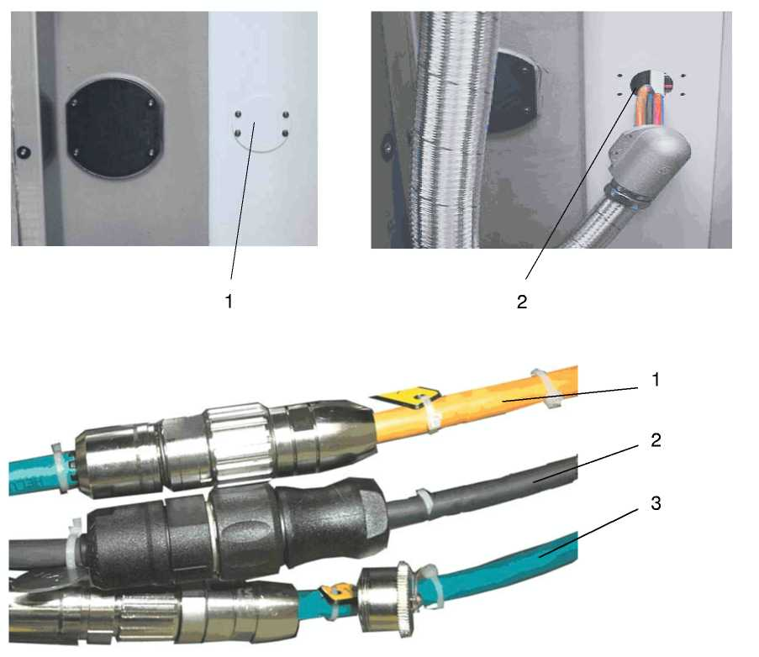

Защита кабеля
Выбор
- обратная связь (Encoder)
- измерительная система

- приводной двигатель
Перед началом обработки проконтролировать параллельность стола к оси Х и Zи если требуется откорректировать.
- Смонтировать защитный корпус кабеля.

Обратить внимание, чтобы кабель во время производства не был поврежден.
Адаптация системы управления должна осуществляется специалистами DECKEL MAHO.

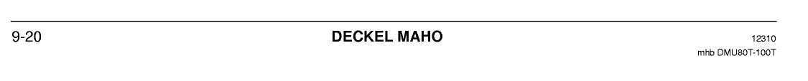

Принадлежности
Пуско-наладка iTNC530

- станок включить (система управления полностью должна быть включена).
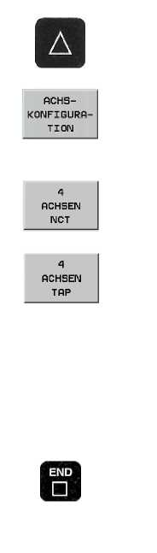
- NOT-HALT нажать.
- применить клавиши со стрелками
- нажать Softkey „Achs-Konfiguration".
- В соответствии с расположение съемного стола нужно выбрать при горизонтальном - 4 Axis NCT (C-ось) и при
горизонтальном - 4 Axis TAP (A-ось)
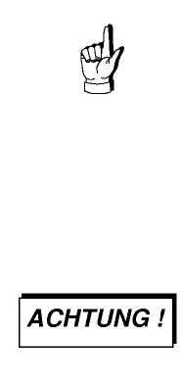
съемный стол, который монтируется в вертикальном положении не программируется.
Высвечивается красное окошко NOT-HALT нажать клавишу END
Система управления загружается заново.
Эта операция должна повторяться при каждом изменении положении крепежа съемного стола.

Принадлежности
Preset таблица ON

Установить
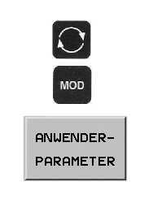
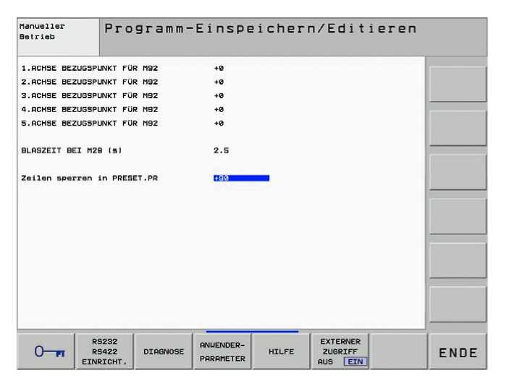
цикл 19 центра вращения
iTNC 530
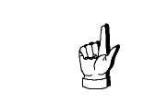
через измерительный щуп или индикатор часового типа определить середину съемного стола по направлению Х Y иZ.
Применять только действительные значения!

- „Process-Taste" нажать.
- нажать клавишу „MOD".
- Нажать Softkey „ANWENDER-PARAMETER"
Чтобы полученные величины правильно записать, 90-100 строк для исходных точек в файле параметры пользователя должны быть свободны от блокировки.

Заблокировать строки в PRESET.PR
Запись +90 (блокировано)
0 (свободны)
станок выключить и заново загрузить и запустить точки отсчета.

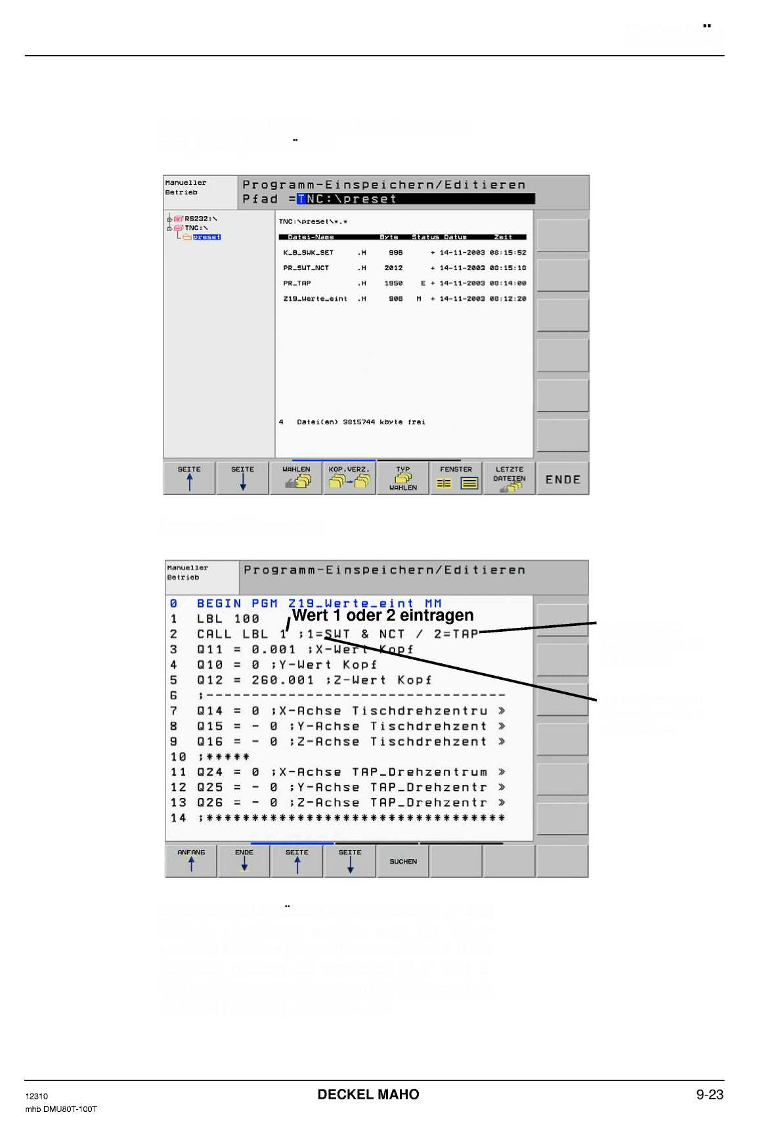
Принадлежности

Теперь в файле TNC:\preset открыть перечень Z19_Werte_eint.H
Появится следующая картинка:
"2= Teilapparat
вертикально смонтирован,
в виде оси - A
-1=NC-круглый стол смонтирован горизонтально
в виде оси - С

Под Q14-Q16 нужно внести полученные X-,Y-и Z-величины, если Teilapparat применяется в качестве C-оси (горизонтально). Под Q24-Q26 нужно внести полученные X-,Y- и Z-величины, если Teilapparat применяется в качестве оси – А (вертикально)

Принадлежности
Теперь можно запустить программу Z19_Werte_eintr.H

Важно: открыть параметры пользователя и на строках заблокировать в PRESET.PR, +90, назначить блокировку.


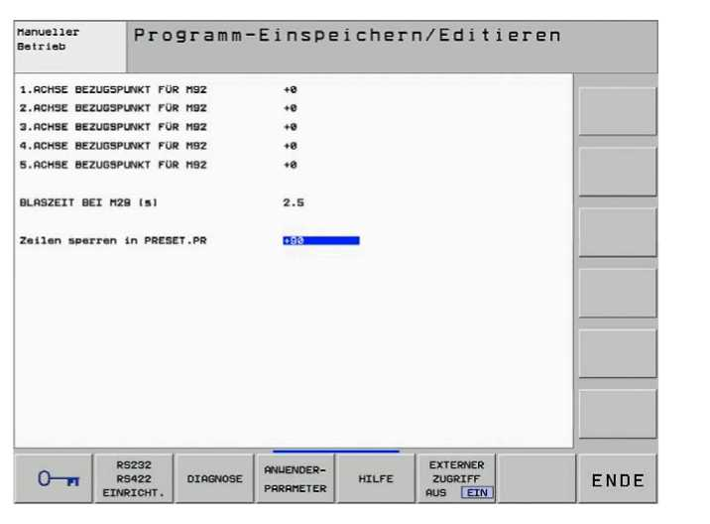
При этом внесенные величины активируются, станок выключить, заново включить и запустить точки отсчета.

Цикл 19 - центр вращения при каждом перемещении съемного стола должен заново настраиваться.
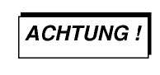

Принадлежности
Preset таблица OFF

Zyklus 19 – настроить центр вращения iTNC 530
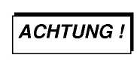
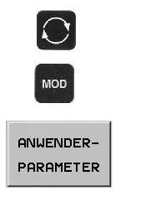
- через измерительный щуп или индикатор часового типа определить середину съемного стола по направлению Х и Y.
- Записать параметры точки отсчета от середины съемного стола.
Не применять фактические величины!
Применять только величины точек отсчета!
- Нажать клавишу ,,Process"
- Нажать клавишу ,,MOD".
- нажать Softkey ,,ANWENDER-PARAMETER"
Ввести записанные величины в параметры пользователя (см. картинку) при центре вращения X + Y и при исходной точке X + Y.

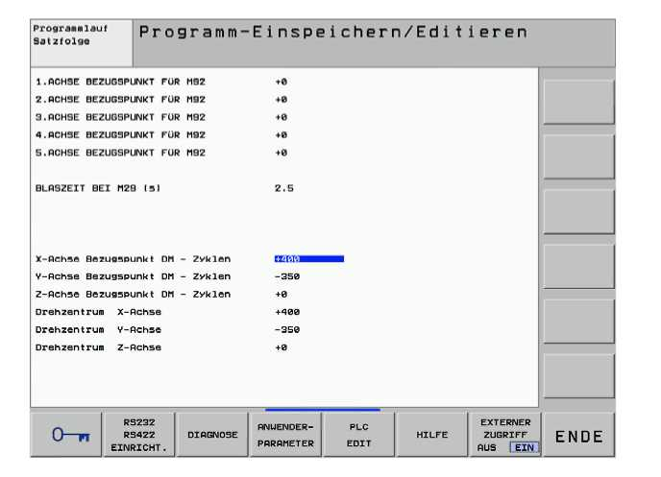
- станок выключить и заново загрузить и запустить точки отсчета.
Лишь после запуска точек отсчета величины принимаются в кинематическую таблицу.


Принадлежности
Цикл 19 - центр вращения при каждом перемещении съемного стола должен заново настраиваться.

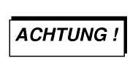
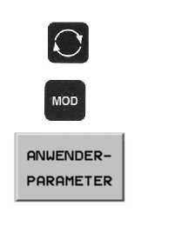
Стол вертикальный (Teilapparat / A-ось):
Чтобы при вертикальном съемном столе определить середину стола, нужно B-ось повернуть на -90°.
- При помощи индикатора часового типа определить середину стола по направлению Z и Y.
- Записать величины точки отсчета от середины съемного стола
Не применять фактические величины!
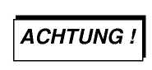
Применять величины точек отсчета!
- Нажать клавишу „Process"
- Нажать клавишу „MOD"
- Нажать Softkey „ANWENDER-PARAMETER"
Ввести записанные величины в параметры пользователя (см. картинку) при центре вращения Y +Z и у исходной точки Y + Z.

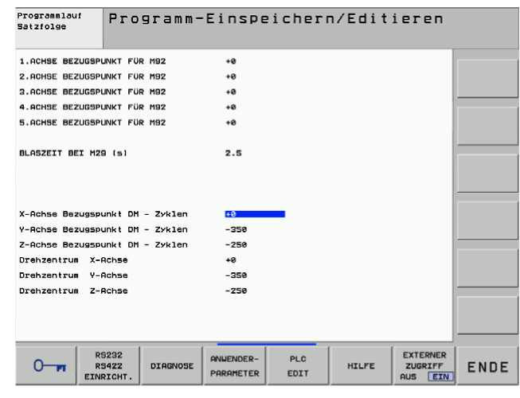

Принадлежности
- измеренная величина точки отсчета оси - Z не может быть принята напрямую. Здесь нужно еще просчитать смещение головы через вращение оси – В на -90°. Величину для смещения головы берут из протокола - Pos. 18 или из кинематической таблицы K_TAP.TAB - строка 2.

- Станок выключить, заново загрузить и запустить точки отсчета.
Теперь через запуск точек отсчета величины принимаются в кинематическую таблицу
Цикл 19 - центр вращения при каждом перемещении съемного стола должен заново настраиваться.
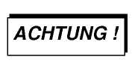
Пример: для расчета величины для центра вращения по оси - Z:
- Сперва величину смещения головы берут из кинематической таблицы или из протокола приемки.

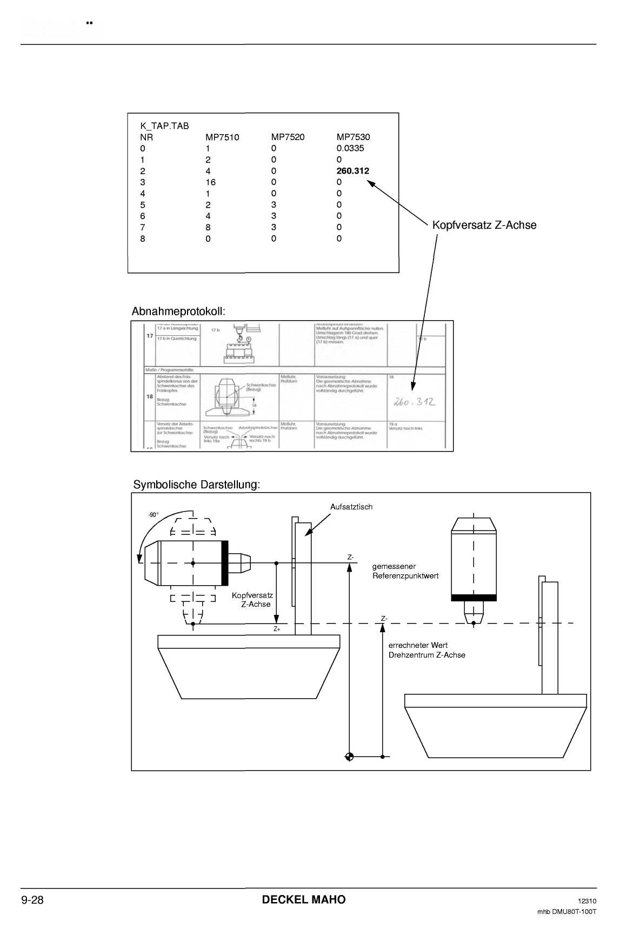
Принадлежности
Смещение головы ось - Z

Принадлежности
- Теперь из отрезка измеренной величины точки отсчета вычитаем отрезок смещения головы, следовательно длина вектора для величины точки отсчета должна быть меньше.

Известные величины:
Измеренная величина точки отсчета = -546.853
Смещение головы ось - Z = 260.312
Расчет:
Центра вращения оси - Z = величина точки расчета +
Смещение головы по оси – Z
Центра вращения оси - Z = -546.853 +260.312 =
-286.541
Ввести рассчитанную величину в параметре пользователя при центре вращения Z.

Принадлежности
Пуско-наладка Mill Plus iT

При поставке станка три файла с параметрами станка полностью приведены в соответствие и сохранены на жестком диске.::
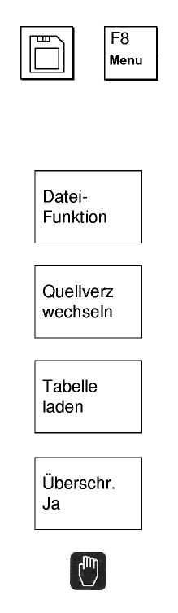
- 4 оси-SWT = жесткий стол (Standard)
- 5 осей-NCT = NC –стол (смонтирован
горизонтально, ось -С)
- 5 осей-TAP = Teilapparat (смонтирован вертикально, ось - А)
- станок включить (система управления должна быть полностью работе)
- нажать NOT-HALT.
- Нажать клавишу «Control» - через клавишу «Menu» и строки в меню «installieren» выбрать Кonstanten станка и затем ввести код «1234». Через «Enter» подтвердить.
- Выбрать Sofkey F5 «Dateifunktion».
- Выбрать Sofkey F1 «Quellverzeichnis wechseln» -.сменить каталог
- файл, напр. TAP.CM в перечне STARUP,выбрать курсорной клавишей и через Sofkey F6 «Tabelle laden» загрузить.
- Нажать Softkey F3 «Uberschreiben Ja» - да переписать.
- Нажать клавишу «Manual».Sofkey

Принадлежности

MMIPIus

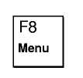
Drehzentrum
ermitteln
Mit einem Messtaster oder einer Messuhr die
Mitte des Aufsatztisches oder Teilapparates
ermitteln.
Die Taste „Menu" drucken
Folgendes Bild erscheint auf dem Bildschirm

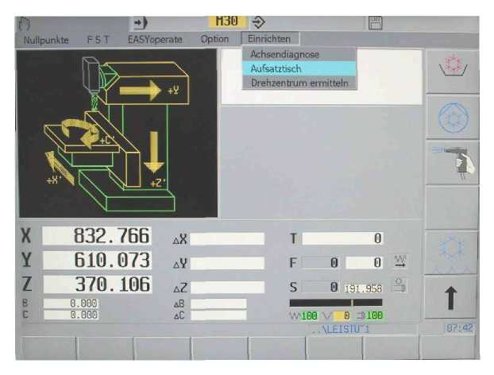
Перейти в настройки и в разворачивающемся меню выбрать съемный стол - Aufsatztisch. Затем появится рамка «Kinematik ermittel».Здесь ввести исходные параметры под «I1» и «X».

- Нажать клавишу «NC Start»
Теперь активируются параметры.
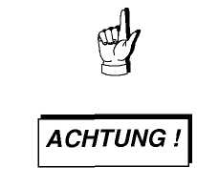
При проблемах проверьте, пожалуйста, внесен ли параметр 651 под N319C! в постоянные станка!
Центр вращения при каждом перемещении съемного стола или Teilapparates заново настраивается.

Принадлежности
NC-Teilapparat Fa. hofmann rw/nc-22o

Технические данные


Горизонтальное или вертикальное применение в связи с жестким столом.
Удерживающий момент зажима (при 120 bar) Nm 1 500
Max. транспортная нагрузка вертикальной оси kg 1 000
Max. транспортная нагрузка горизонтальной оси kg 250
Max. . транспортная нагрузка с контр опорой kg 500
zul. Допустимое усилие обработки (zentrisch) daN 4 000
zul. Допустимый момент опрокидывания с зажимом Nm 2 500
суммарное преобразование 90 :1
Вес без двигателя ca. kg 135
Точности:
Точность вращения mm 0,01
точность по торцовому биению mm 0,01
Точность деления при непрямой измерительной системе:
Точность деления, по направлению Sek +/-5
Точность деления при прямой измерительной системе RON 285:
Точность деления, по направлению Sek +/-5
Подшипниковая опора и привод шпинделя имеют жировую смазку с продолжительным сроком службы и поэтому освобождены от техосмотра.
- Перед монтажом и демонтажем Teilapparat станок выключить главным выключателем !
- Освободить гидравлическую установку от давления, см. главу 5 «гидравлический агрегат».
- При вертикальном монтаже съемного стола точка отсчета может перемещаться по направлению – Х только без инструмента.

вертикальный или горизонтальный монтаж


- NC-Teilapparat установить.
Перед началом обработки нужно проконтролировать параллельность к оси Х и Z и если требуется откорректировать.
- Крышку (1) на кабине снять и провода питания через отверстие (2) подвести к соединительным проводам.

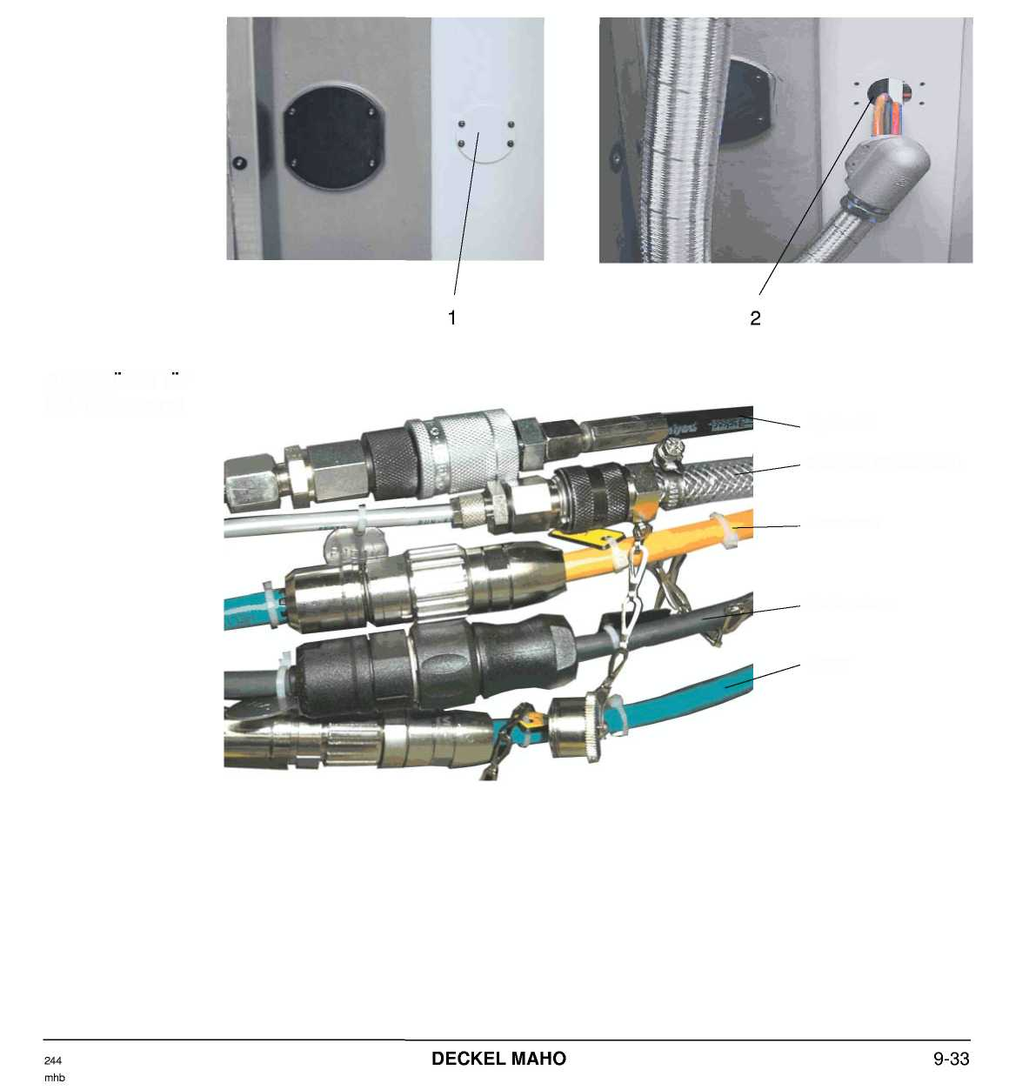
Соединения для NC-Teilapparat
Гидравлика

Сжатый воздух

Обратная связь

Измерительная система

двигатель

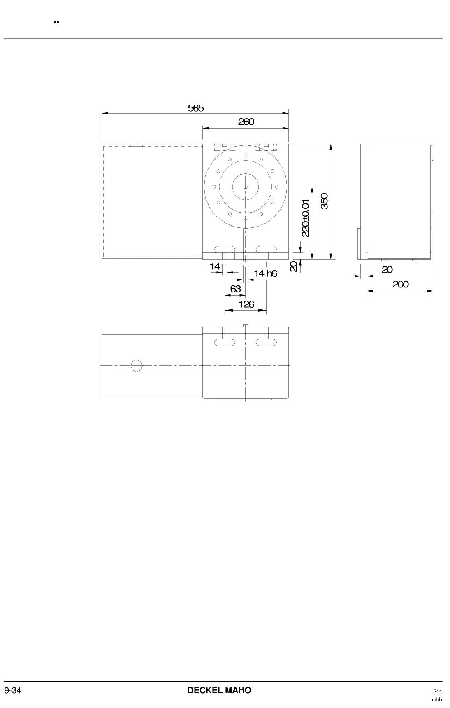
Принадлежности
Габариты NC-
Teilapparates


Принадлежности
Пуско-наладка iTNC530

- Станок включить (система управления должны быть полностью включена).

- NOT-HALT нажать.
- применить клавиши со стрелками
- нажать Softkey „Achs-Konfiguration".
В зависимости от расположения Teilapparates нужно выбрать при
- Горизонтальном положении - 4 Axis NCT (C-Achse) и при
- Вертикальном положении- 4 Axis TAP (A-Achse)
Если Teilapparat смонтирован вертикально, то не программируется.
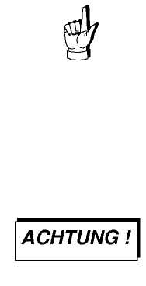
- Появится красное окошко NOT-HALT
- Нажать клавишу END
- Систему управления перезагрузить.
Эта операция повторяется после каждой переустановки Teilapparates.

Принадлежности
Preset Таблица ON

Zyklus 19 Установить Центра вращения

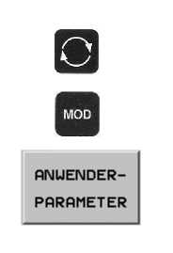
iTNC 530

через измерительный щуп или индикатор часового типа определить середину
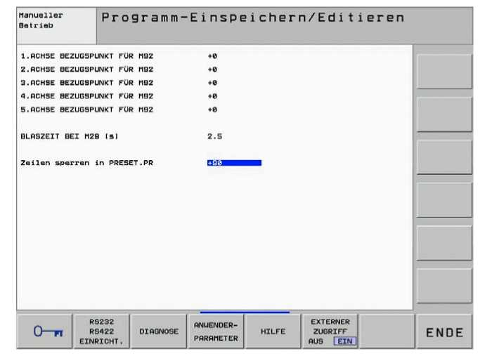
строки заблокировать в PRESET.PR
Запись +90 (заблокировано)
0 (разблокировано)
Станок выключить, перезагрузить и запустить исходные точки
съемного стола по направлению Х , Y и Z.
применять только действительное значение!
- Нажать клавишу ,,Process ".
- Нажать клавишу ,,MOD".
- Нажать Softkey ,,ANWENDER-PARAMETER.
Чтобы полученные параметры правильно ввести, Preset - строки 90-100 должны быть разблокированы в файле «Параметры пользователя».

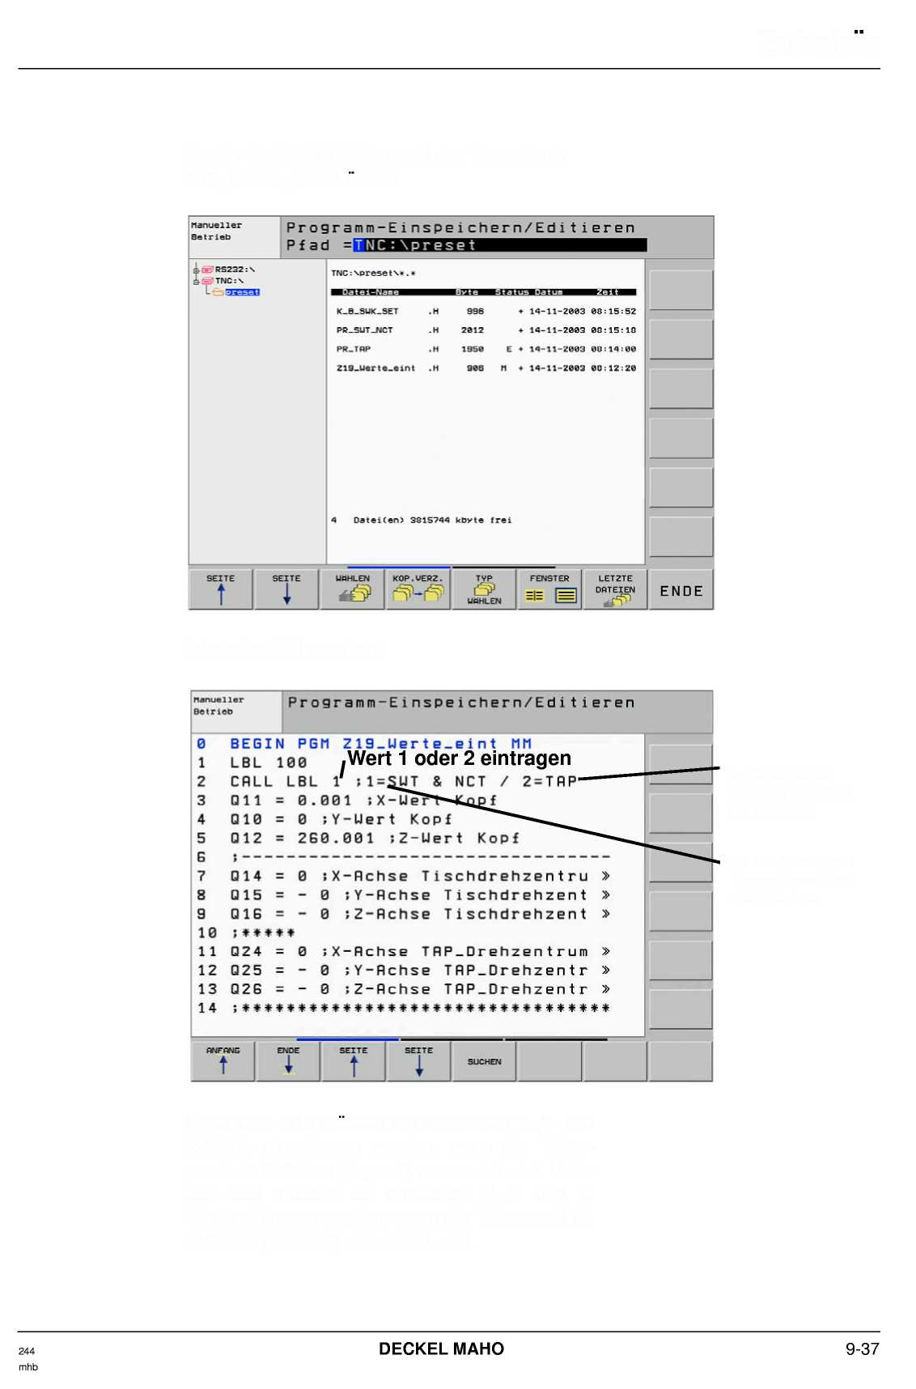
Принадлежности
Теперь в файле TNC:\preset открыть список
Z19_Werte_eint.H
Появится следующее изображение
~2=Teilapparat
смонтирован вертикально в качестве оси –А
1=NC-круглый стол смонтирован горизонтально в качестве оси - С
под Q14-Q16 должны быть внесены полученные X-,Y- и Z-параметры, если Teilapparat применяется в качестве оси С (горизонтально). Под Q24-Q26 должны быть внесены полученные X-,Y- и Z-параметры, если Teilapparat применяется в качестве оси – А (вертикально).

Принадлежности
теперь запускается программа Z19_Werte_eintr.H.


Важно: открыть параметры пользователя и на строках в PRESET.PR, +90, назначить блокировку.

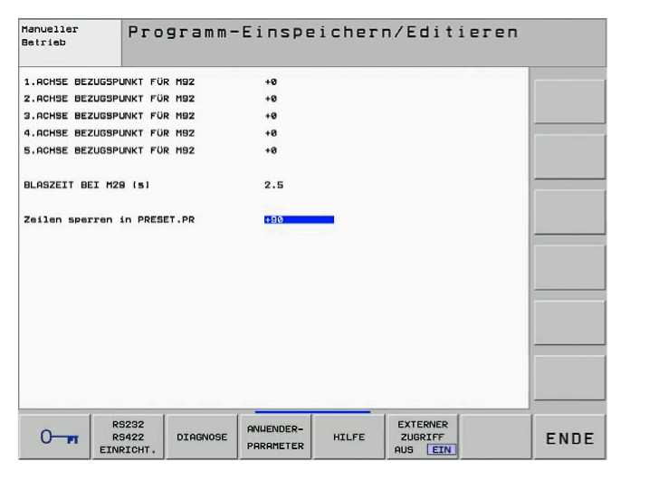
При этом внесенные параметры активируется, станок выключить, перезагрузить и запустить исходные точки.

Цикл 19 центр вращения при каждом изменении Teilapparates должен заново настраиваться.
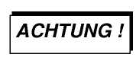

Принадлежности
Preset Таблица OFF

Zyklus 19 настроить центр вращения
iTNC 530
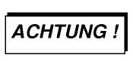
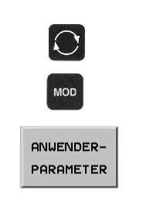
- через измерительный щуп или индикатор часового типа определить середину Teilapparat по направлению Х и Y.
- Записать параметры точки отсчета от середины Teilapparat.
Не применять фактические величины!
Применять величины точек отсчета!
- Нажать клавишу „Process"-
- Нажать клавишу „MOD"
- Нажать Softkey „ANWENDER-PARAMETER"
Ввести записанные величины в параметры пользователя (см. картинку) при центре вращения X + Y и у исходной точки
X + Y.

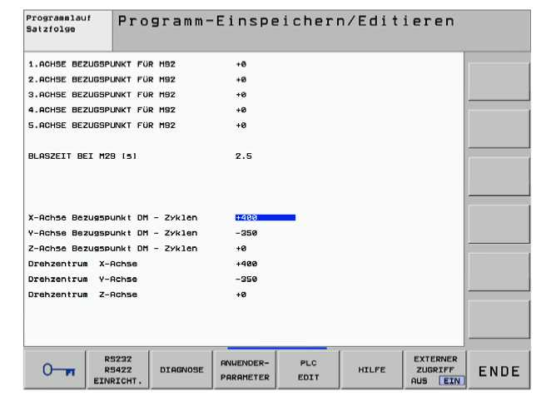
- станок выключить и заново загрузить и запустить точки отсчета.
Лишь после запуска точек отсчета величины принимаются в кинематическую таблицу.

Принадлежности
Цикл 19 центр вращения при каждом перемещении Teilapparates должен заново настраиваться.


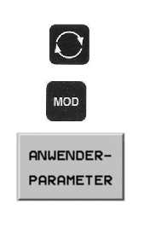
Стол вертикально (Teilapparat / A-ось):
Чтобы при вертикальном Teilapparat определить середину стола, нужно повернуть B-ось на -90°.
- При помощи индикатора часового типа определить середину Teilapparate по направлению Z и Y.
- Записать величины точки отсчета от середины съемного стола.
Не применять фактические величины!
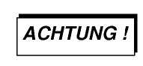
Применять величины точек отсчета!
- Нажать клавишу ,,Process".
- нажать клавишу ,,MOD".
- Нажать Softkey ,,ANWENDER-PARAMETER"

Ввести записанные величины в параметры пользователя (см. картинку) при центре вращения Y +Z и у исходной точки Y + Z.

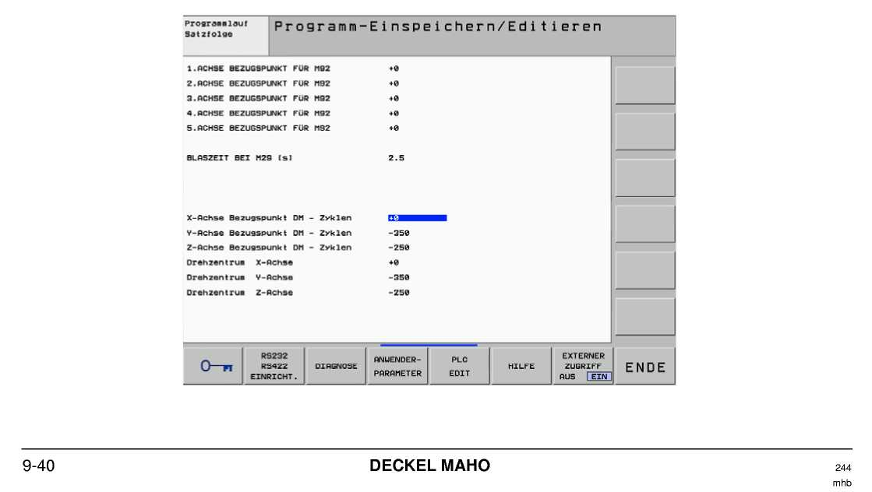
Принадлежности

- измеренную величину точки отсчета оси - Z напрямую не принимается. Здесь нужно еще просчитать смещение головы через вращение оси – В на -90° Величину для смещения головы берут из протокола - Pos. 18 или из кинематической таблицы K_TAP.TAB - строка 2

- Станок выключить, заново загрузить и запустить точки отсчета.
Теперь через запуск точек отсчета величины принимаются в кинематическую таблицу
Цикл 19 центр вращения при каждом перемещении Teilapparat должен заново настраиваться.
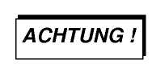
Пример: для расчета величины для центра вращения по оси - Z:
Сперва величину для смещения головы берут из кинематической таблицы или из протокола приемки.

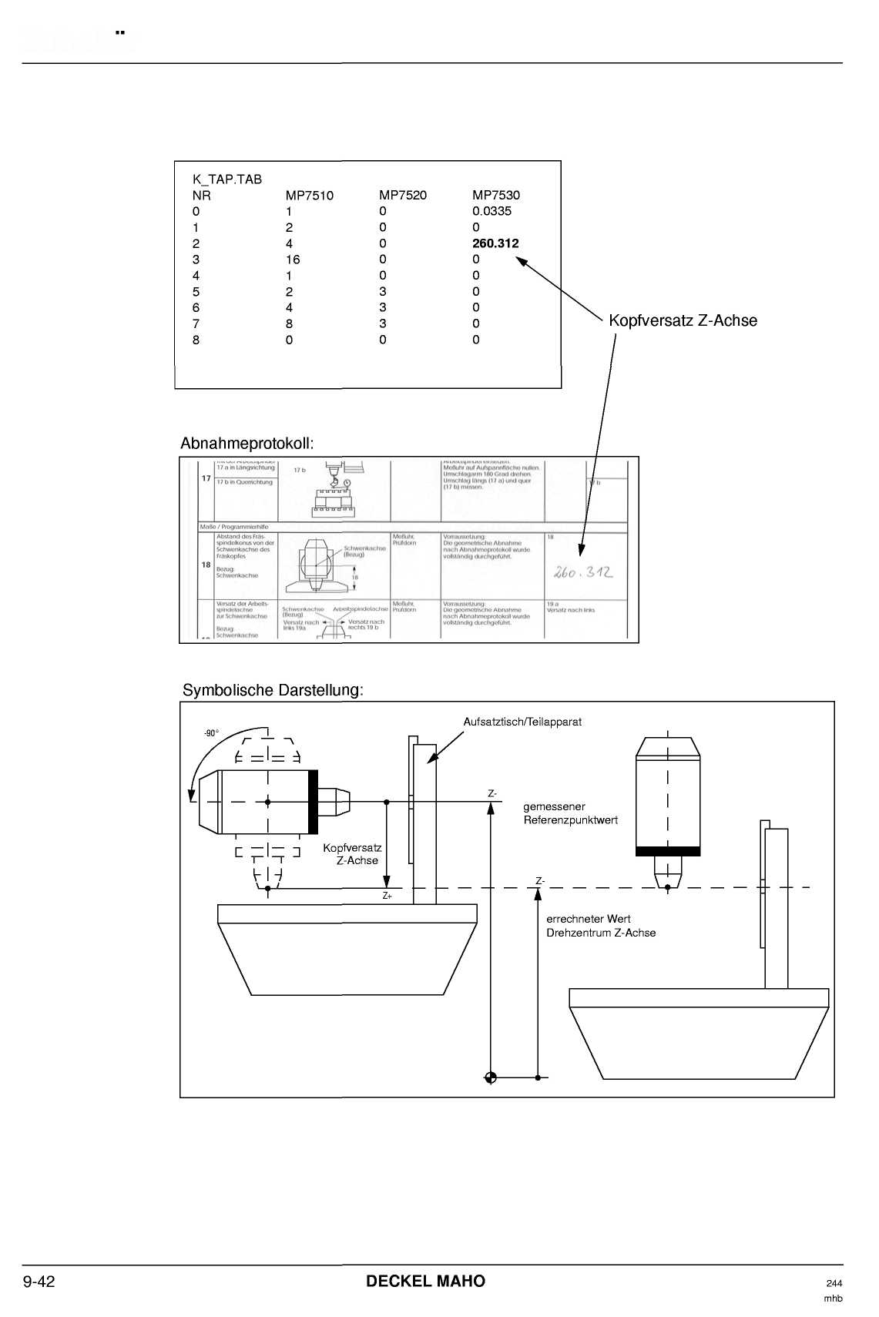
Принадлежности
Смещение головы ось -Z

Принадлежности
- Теперь из отрезка измеренной величины точки отсчета вычесть отрезок смещения головы, следовательно длина вектора для величины точки отсчета должен быть меньше.

Известные величины:
Измеренная величина точки отсчета = -546.853
Смещение головы ось - Z = 260.312
Расчет:
Центра вращения оси - Z = величина точки отсчета +
Смещение головы по оси – Z
Центра вращения оси - Z = -546.853 +260.312 =
286.541

Ввести рассчитанную величину в параметре пользователя при центре вращения Z.

Принадлежности
Пуско-наладка MillPlus iT

При поставке станка три файла с параметрами станка полностью приведены в соответствие и сохранены на жестком диске:
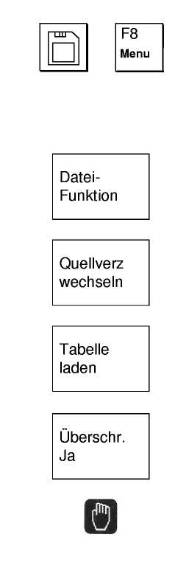
- 4 оси-SWT = жесткий стол (Standard)
- 5 осей-NCT = NC стол (горизонтально
смонтирован, C-ось)
5 осей-TAP = Teilapparat (вертикально
смонтирован, A-ось)
- станок включить (система управления должна загрузится).
- Нажать NOT-HALT.
- Нажать клавишу «Control» - через клавишу «Menu» и строки в меню «installieren» выбрать Кonstanten станка и затем ввести код «1234». Через «Enter» подтвердить
- Выбрать Sofkey «Dateifunktion».
- Выбрать Sofkey F1 «Quellverzeichnis wechseln» -.
- файл, напр. TAP.CM в перечне STARТUP, выбрать курсорной клавишей и через Sofkey «Tabelle laden» загрузить.
- Нажать Softkey F3 «Uberschreiben Ja» - да переписать.
- Нажать клавишу ,,Manual"..

Принадлежности

MMIPIus

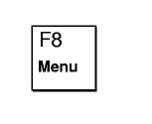
определить
центр вращения
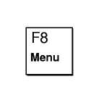
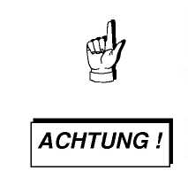
Через измерительный щуп или индикатор
часового типа установить Teilapparat
- нажать клавишу ,,Menu"
появится следующая картинка на экране

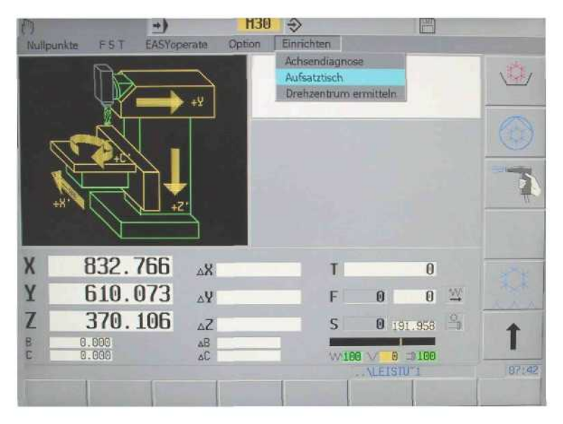 Перейдите на настройку и в развернутом меню выберите Teiapparat. Затем появится рамка,,Kinematik ermittel". Здесь введите исходные параметры под «I1» и «X».
Нажать клавишу ,,NC Start"
Теперь параметры активируются.
При проблемах проверьте постоянные станка, внесен ли параметр 651 под N319C!
Центр вращения при каждом перемещении съемного стола или Teilapparates заново настраивается.

Принадлежности
NC-Teilapparat deckelmaho 160 hp

Крепеж шпинделя короткий конус 5 DIN 55026
Высота центров mm 160
Технические данные
спец принадлежности трех кулачковый патрон, планшайба
момент остановки настольной платы Md
- 100% Nm 120
- 60% Nm 156
- 40% Nm 183
- 25% Nm 195
момент остановки с крепежом Nm 500
давление разжима bar 75
смазка жир
90 x 20
передаточное число редуктора……………………………..i = -----------
18 x 20
Привод АС-серводвигатель
n_{N} min ⁻¹ 3 500
M_{o} Nm 3,2
Число оборотов стола max. min⁻¹ 80
Вес ca. kg 180
max. нагрузка на стол ca. kg 150
Подшипниковая опора и привод шпинделя обработаны жировой смазкой с длительным сроком службы и тем самым освобождены от работ по техосмотру.
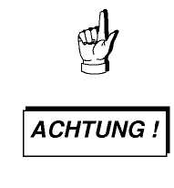
Перед монтажом или демонтажем Teilapparat станок отключить через главный выключатель!
Гидравлическую установку освободить от давления, см. главу 5 «Гидравлический агрегат».

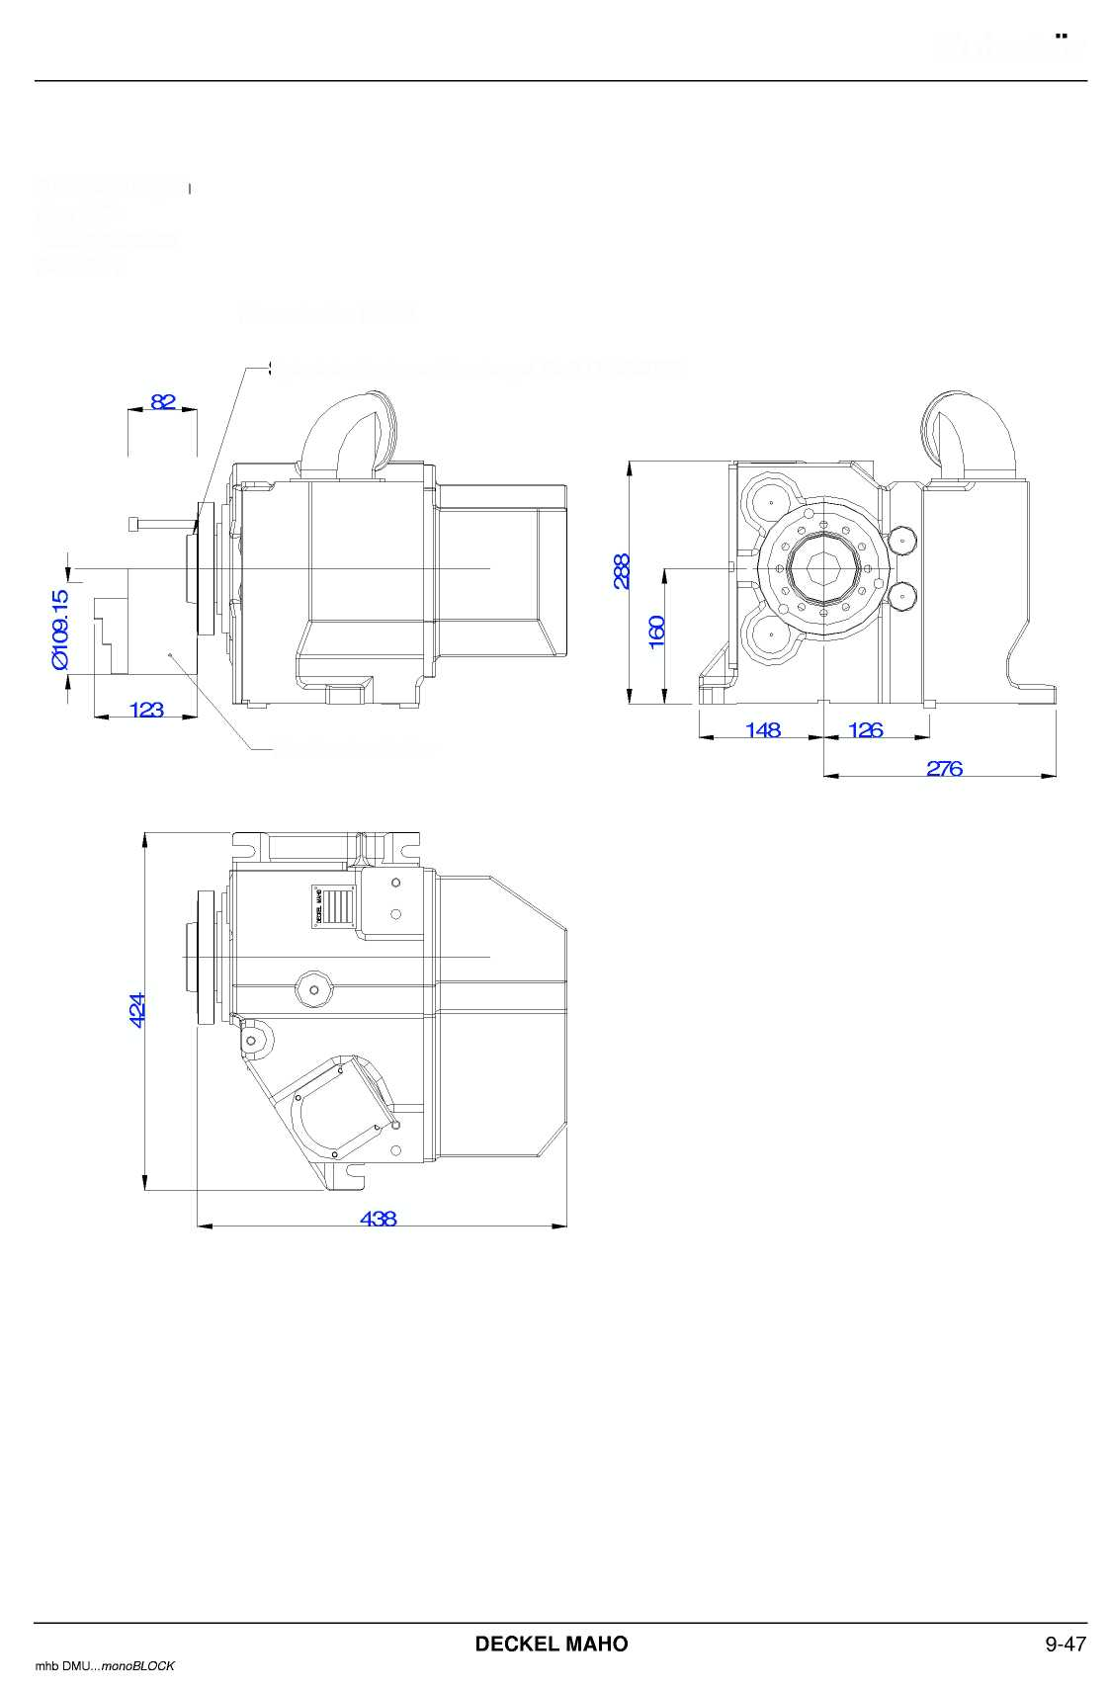
Принадлежности
Габариты NC-Teilapparat
2442801
Планшайба Ø 31O
Крепеж шпинделя: короткий конус Gr.5 DIN55026
Dreibackenfutter

Принадлежности
NC-Teilapparat deckel maho 160 hp sk 50

Крепеж шпинделя короткий конус 5 DIN 55026
Технические данные
Высота центров mm 160
спец принадлежности трех кулачковый патрон, планшайба
настольная плата (после отпуска тормоза) поворачивается электрически - механически
момент остановки настольной платы Md
- 100% Nm 120
- 60% Nm 156
- 40% Nm 183
- 25% Nm 195
момент остановки с крепежом Nm 500
давление разжима bar 75
смазка жир
90 x 20
передаточное число редуктора……………………………..i = -----------
18 x 20
Привод АС-серводвигатель
n_{N} min ⁻¹ 3 500
M_{o} Nm 3,2
Число оборотов стола max. min⁻¹ 80
Вес ca. kg 180
max. нагрузка на стол ca. kg 150
Подшипниковая опора и привод шпинделя обработаны жировой смазкой с длительным сроком службы и тем самым освобождены от работ по техосмотру.
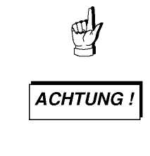
Перед монтажом или демонтажем Teilapparat станок отключить через главный выключатель!
Гидравлическую установку освободить от давления, см. главу 5 «Гидравлический агрегат».

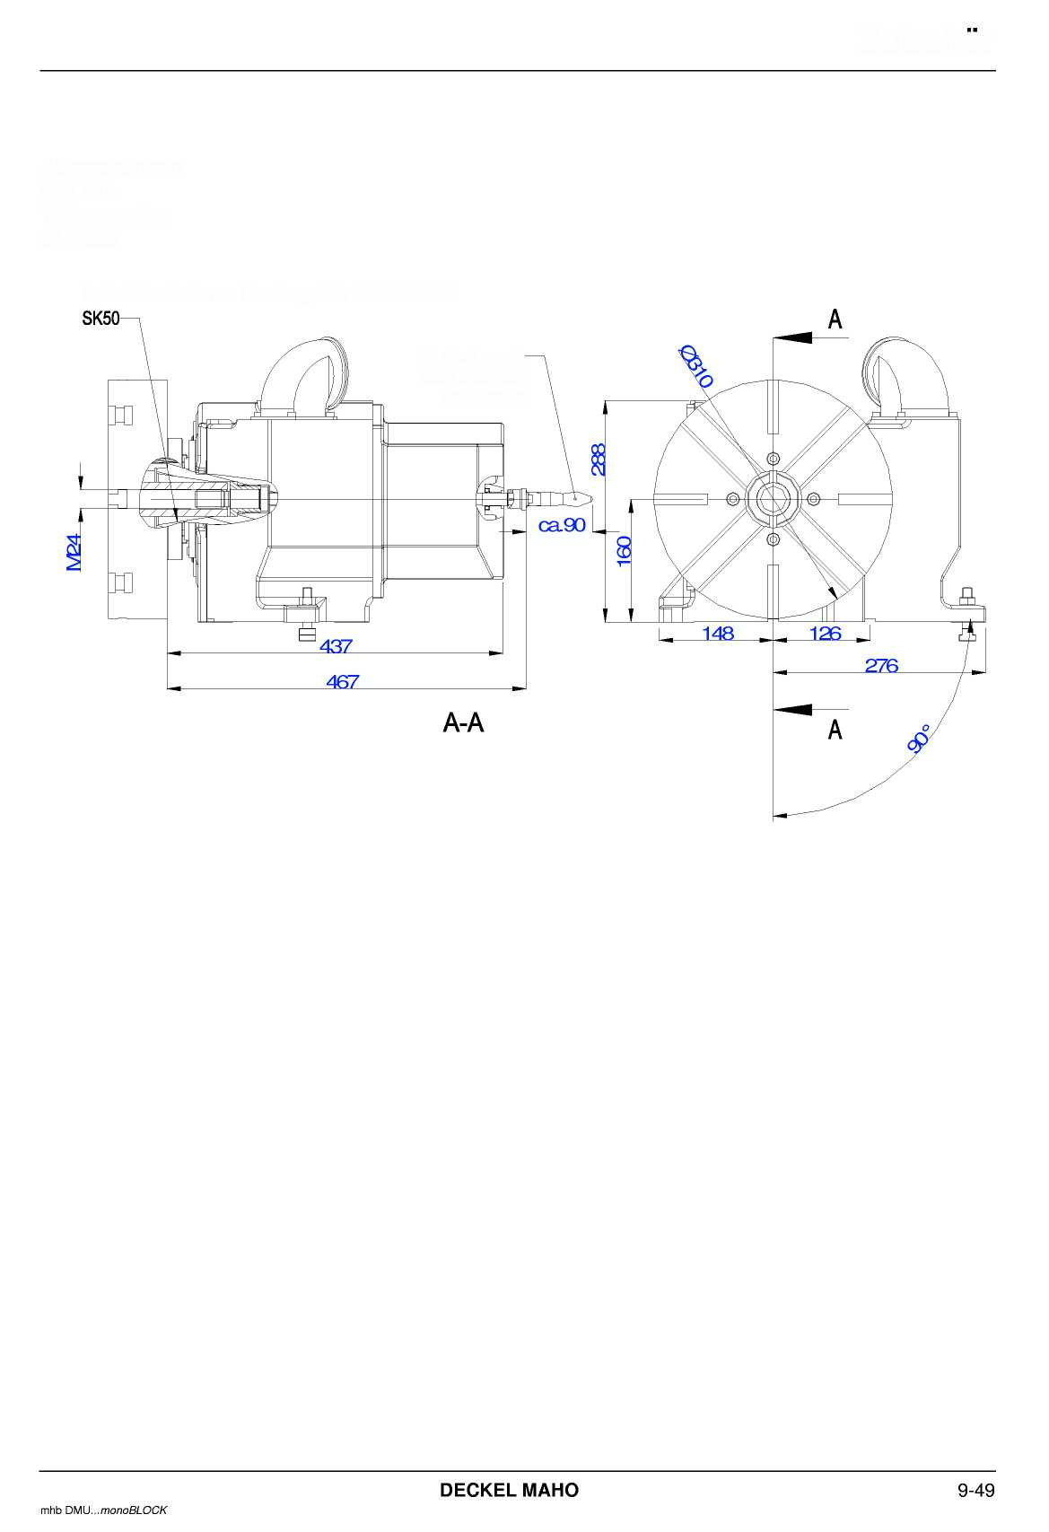
Принадлежности
габариты NC-
Teilapparat
2444522
крепеж шпинделя: короткий конус Gr.5 DIN55026
рукоятку после зажима удалить

Zubehor
Гидравлическое зажимное устройство (Option)

Общее
Гидравлическая зажимная установка служит для подключения зажимного приспособления изделия, которое может быть смонтировано на жестком столе рабочего стола.
Версии возможных устройств представлены на гидравлической схеме приложения.

Элементы управления
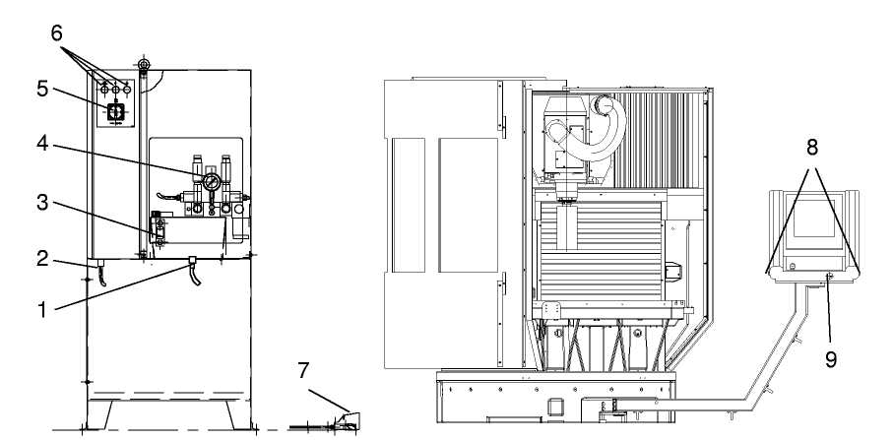

- Гидравлические трубопроводы
A1 давление зажима
A2 давление разжима
- Электроподключение
- Гидравлический агрегат (Fa. MEWESTA)
- Манометр производственное давление
- Главный выключатель гидрозажим
- Зеленые контрольные лампы:

- Установка включена -43H1-
- Давление зажима aktiv (A1) -43H2-
- Давление разжима aktiv (A2) -43H3-

- Педальный выключатель (зажим клапан A1) -43S1 -
- кнопка обслуживание вручную (зажим
клапан A1)
- кнопка (разжать клапан A2)

Принадлежности
Гидравлическая зажимная установка должна быть выбрана в CNC через параметры станка. При этом контроль над фактическим зажимом и зажимным давлением, активен.

Для системы управления TNC 530:
Параметр пользователя 4310.3 = +8192
После включения главного выключателя (5) насос гидравлического агрегата (3) создает требуемое производственное давление (10 - 250 bar), которое установлено оператором станка в соответствии с зажимным приспособлением для изделия с редукционным клапаном.
Давление зажима и разжима после включения гидравлического агрегата активно только до вентилей A1 и A2. Только после срабатывания педального выключателя (7) или соответственно обеих кнопок (8) или кнопки (9) смонтированный на рабочем столе зажимной механизм для изделия зажимается или разжимается.
При работах без зажимной гидравлики выполняются следующие шаги:

- Зажимную гидравлику выключить
- устранить соединение (мост) X121 в электрошкафу
- Слепую розетку установить на свободные полученные мосты
Для активации зажимной гидравлики слепые розетки опять устранить, мост Х121 и зажимную гидравлику включить.

Принадлежности

Обслуживание

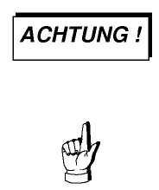
Обслуживание зажимным приспособлением для изделия осуществляется при помощи описанных элементов контроля и управления.
Для использования гидравлической зажимной установки нужно соблюдать правила по технике безопасности.
- Запуск точек отсчета для измерительной системы станка может осуществляться как при выключенной так и при включенной зажимной гидравлике.
- Зажим и разжим изделия возможен только если главный привод и привод подачи станка не отключен.
- В разжатом состоянии зажимного приспособления шпиндель и оси перемещаются только если зажимная гидравлика агрегат отключена.
- При выбранном зажимном приспособлении в параметре станка в CNC функция M46 (смена инструмента) не активна.
- После аварийного отключения (NOT-HALT) или отключения от сети (NETZ-AUS) процесс зажима нужно выполнить заново, пока не загорится контрольная лампа A1.

Принадлежности

подсоединить

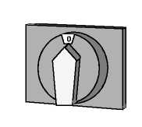
гидравлический
агрегат
Предварительные работы:
- Перед подсоединением гидравлического приспособления для зажима изделия станок должен быть смонтирован и подключен к сети.
- Станок выключить главным выключателем.
- Гидравлический агрегат и все прилагаемые детали распаковать, проверить на повреждения и почистить.
- Смотанные для транспортировки соединительный кабель и гидравлические шланги размотать и положить на пол
Монтаж и подсоединение:

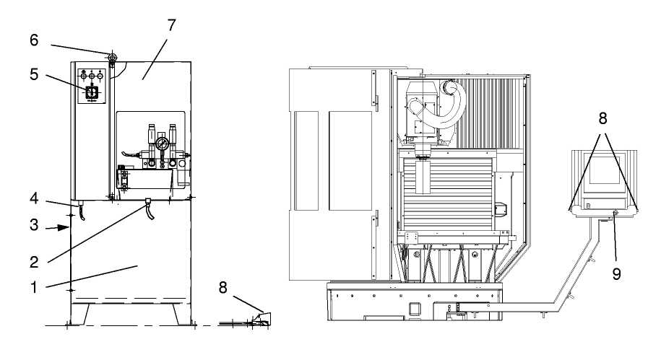
- Гидравлический агрегат (1) установить рядом со станком и выровнять, см. план установки. Агрегат должен быть установлен на длину соединительного кабеля и гидравлических трубопроводов.

При транспортировке агрегата нужно ввинтить два рым болта (6) до спирального сопротивления

- корпус (7) и крышку (3) снять с агрегата.

Принадлежности
- Защитная труба с гидравлическими трубопроводами (2) проложить внизу, вставить в отверстие на дне и сверху закрепить низкими гайками.

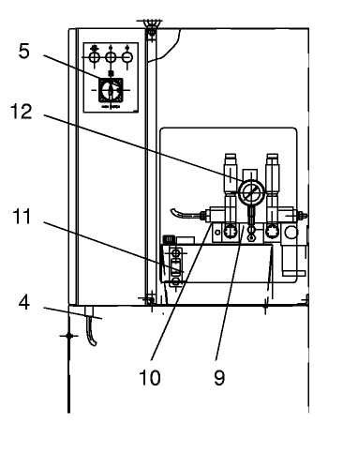


- Подсоединить напорный трубопровод для зажима к клапану A1 и напорный трубопровод для разжима к клапану A2 клапанного блока на гидравлическом агрегате.
- Главный выключатель (5) установить на «0» (выключен).
- Штекер (4) соединительного кабеля от электрошкафа станка вставить в розетку -43X2- на дне электрошкафа гидравлического агрегата.
Если станок должен работать с отсоединенным штекером (4) -43X2-, то зажимную гидравлику через соответствующий параметр станка отменяют.
Ножной выключатель разрешается применять, если max. Расстояние зажима не больше 4 mm .
- Уровень масла в емкости проверить в смотровом окошке (11).
- Станок и агрегат включить и все подсоединения проверить на герметичность.
- Проверить функцию зажимной гидравлики.
- Манометр (12) должен показывать установленное давление.
- Если необходимо, откорректировать производственное давление через ограничительный клапан давления (9).
- Все снятые детали установить на место.

Принадлежности

Подсоединение

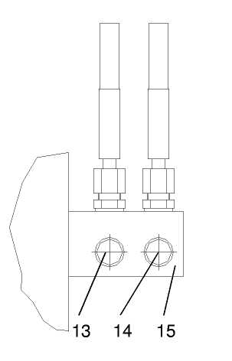
зажимного
устройства
• Зажимное устройство изделия устанавливается на поверхность жесткого стола и закрепляется.
- Гидравлическое давление зажима (со стороны пользователя) должно быть защищено обратным клапаном! (см. схемы гидравлики).
Перед монтажом и демонтажем зажимного приспособления изделия станок должен быть отключен главным выключателем!
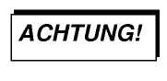
- Спустить остатки давления в гидравлической системе давления через спускной клапан давления (10). Манометр гидравлического агрегата должен показывать Null.
- Удалить обе навинчивающиеся крышки с подключаемого блока (15).
- Напорный трубопровод зажима A1 напорный трубопровод разжима A2 смонтированного на рабочем столе зажимного приспособления соединить с соответствующими входами (13) и (14) (размер соединения R1/4).

Принадлежности
Смена масла

При работах с гидравлическими компонентами освободить систему от давления!
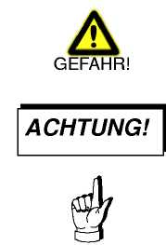
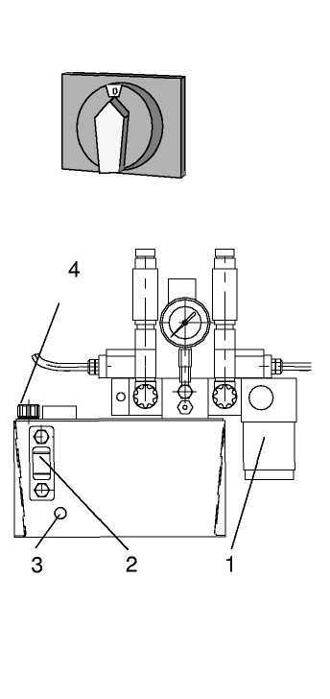

Во время работ с гидравлическим оборудованием соблюдать чистоту.
При смене масла нужно сменить также масляный фильтр.
- Отключить главный выключатель на гидравлическом агрегате (O-положение).
- Снять металлический корпус с гидравлического агрегата
- Снять крышку для наполнения (4)
- Вывернуть крышку для слива (3) и слить из емкости.
- Старый гидравлический фильтр (1) отвинтить.
- Резиновое уплотнение на новом фильтре слегка промазать гидравлическим маслом из гидравлической системы зажима и прочно установить фильтр
- Крышку для слива установить на место.
- Залить свежее масло (ca. 5 Liter).
- Применять только гидравлическое масло "HLP 22"!
- Крышку на месте залива (4) установить на место
- Запустить установку и еще раз проверить уровень масла в емкости (2), если требуется долить.
- Смонтировать листовой корпус гидравлического агрегата.

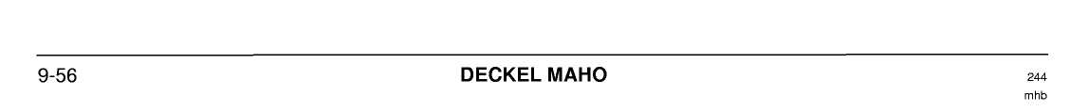

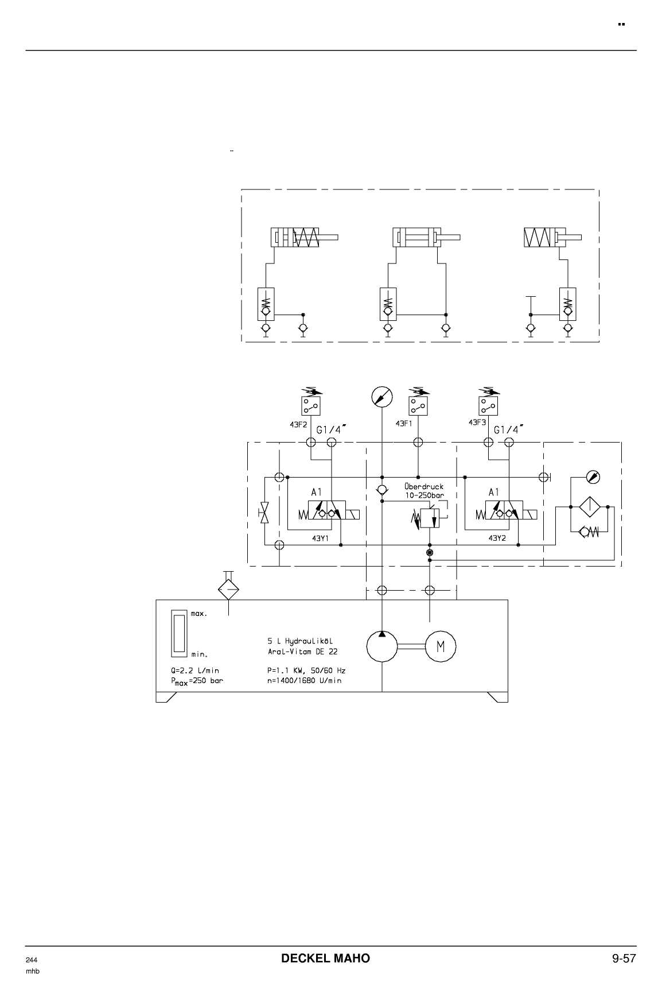
Принадлежности
Гидравлическая схема
93.100567_01
Пример для устройства клиента
Гидр. зажим Гидр. зажим Зажим с усилием
разжим с усилием гидр. разжим гидр. разжим
Давление зажима давление включения15%h8her- давление разжима
регулируется aLs 5pann.-bez.L0sedruck регулируется

Принадлежности
Ночное отключение (option)

Общее
При помощи ключевого выключателя на командном пульте, систему управления можно настроить так, чтобы при программировании М30 производственные блоки отключались автоматически.

Ключевой выключатель
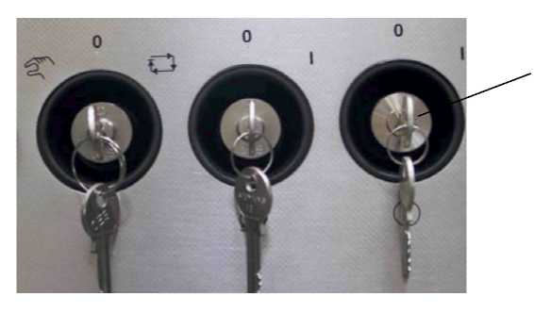
Ночное отключение

aktivieren/
deaktivieren
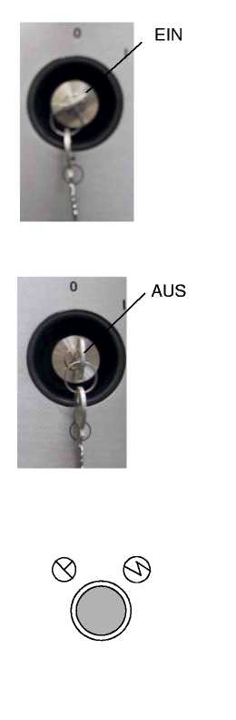
повторное включение станка
- ключевой выключатель «EIN» - ночное отключение - aktiv
  - M30 (Programm-Halt) и автоматическое отключение станка
На станках с накопителем паллет
(Option):
появится оповещение
„Kein Rohteil" – нет заготовки - станок отключается через 3 минуты ожидания.
- Ключевой выключатель „AUS" – ночное отключение - nicht aktiv
  - M30 (Programm-Halt) без автоматического отключения станка.
    - Ключевой выключатель на „AUS"
    - Двери рабочего помещения закрыть.
    - Нажать клавишу „Maschine EIN"
Приводы включены, двери рабочего помещения не заблокированы.

Принадлежности
Сепаратор тумана (Option)

IFE 2000 – Электростатический воздушный фильтр
Type
Применение
встроенный сепаратор служит только для сепарации воды, эмульсии и масляного тумана.
Оборудование не должно применяться для сепарации большого количества сухой пыли.
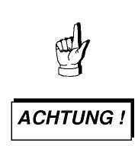
При точностной обработке с применением охлаждающего средства и включенном сепараторе масляного тумана возникает испарение холода, который
может негативно влиять на точность обработки станка.
сепаратор тумана установить и привинтить на предусмотренные опоры.
Подсоединение

- всасывающий шланг (1) надеть и зафиксировать.
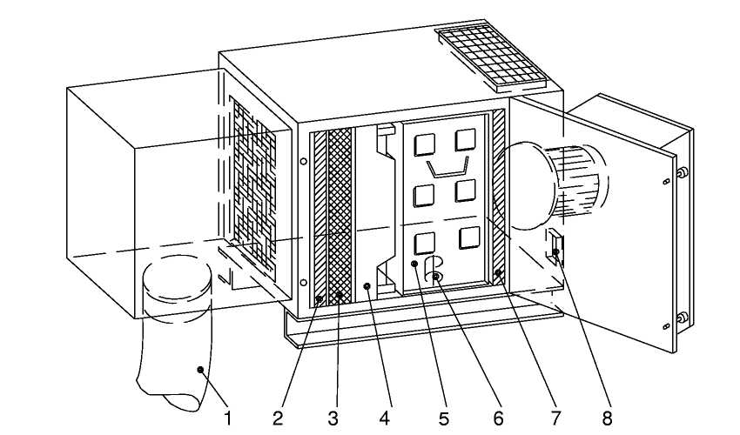
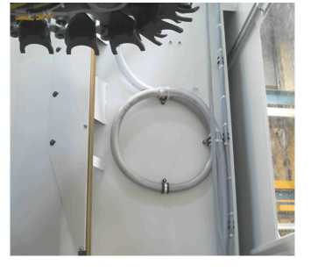
- Обратный Шланг (6) уложить в петли, наполнить водой, подсоединить и закрепить (см. Foto).
- Сепаратор тумана подключить к розетке (8).

Принадлежности

Обслуживание

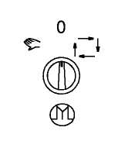
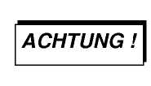
Техосмотр и очистка
- Положение включения середина – сепаратор тумана AUS
- Положение включения слева – ручной режим
- Положение включения справа – автоматический режим
Определение интервала определяется
регулярной проверкой состояния фильтрующего выдвижного блока в первые недели.
Последний блок коллекторных плат должен быть сухим и чистым.
Как только загрязнение дойдет до этой зоны, нужно выполнить очистку всех выдвижных блоков
• Предварительный фильтр (2 и 3), ионизатор (4), коллектор (5)
и контрольный фильтр (7).
При этом обратите внимание, чтобы все изоляторы на приборе и выдвижных блоках, а также все вольфрамовые нити были тщательно почищены.
Очистка может выполняться при помощи очистителя высокого давления (очень осторожно) или очистительным раствором.
Очистительная жидкость не должна превышать 80 C и она не должна разъедать алюминий или искусственные материалы.

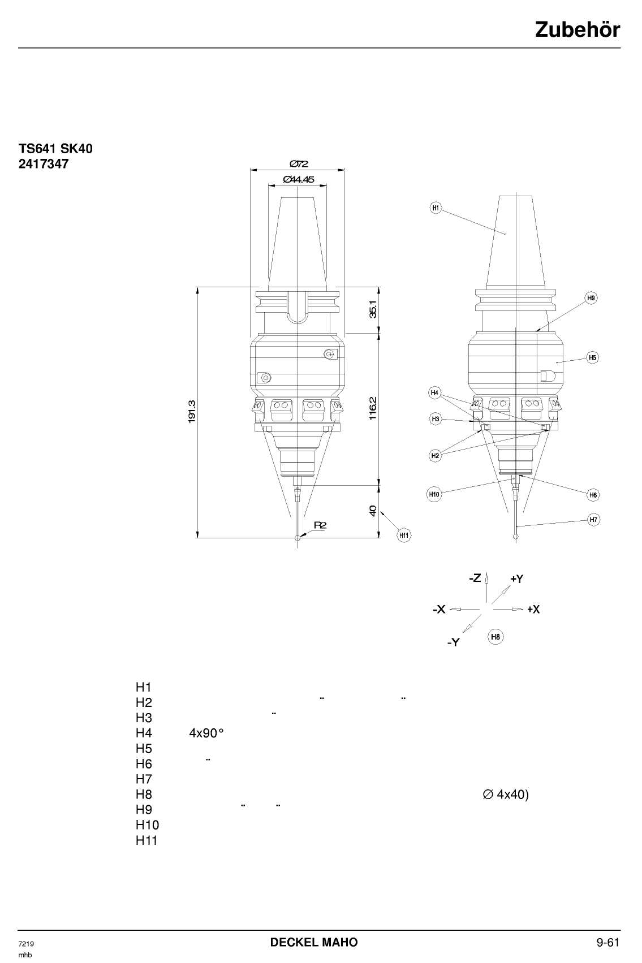
Измерительный щупTS 641 (Option)
Зажимной хвост
Продувное устройство для очистки контролируемого изделия
уровень регулировки для измерительного штифта; зона регулировки ± 0,5 mm
M4 зажимные винты для регулировки проверочной линейки
батарея
защита от стружки и уплотнительная мембрана
сменный измерительный штифт
- Z перебег 5 mm, X-Y перебег 9 mm (с измерительным штифтом 04x40)
опорная поверхность для зажимного хвостовика
крепеж измерительного штифта M3
при измерительном штифте S404
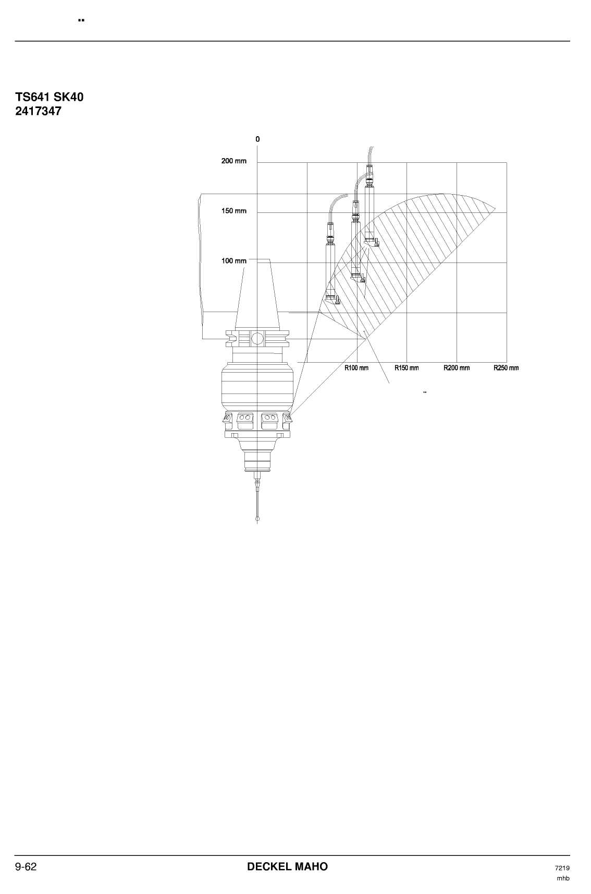
Зона передачи сигнала
Signal transmission zone
Зона излучения TS 641 / SE 641
Radiation area TS 641 /SE 64
Принадлежности

Принадлежности

Смазка минимальным количеством (MMS) (Vogel)

Общее
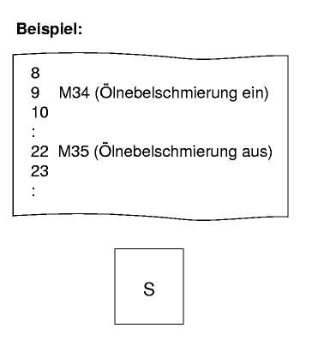
Aktivieren
Deaktivieren
Работы
Наполнитель
Аппарат вырабатывает экстремально маленькие жидкие частицы из не смешиваемых с водой смазочно-охлаждаемых средств, особенно из высоковязкого масла для смазки и охлаждения режущего инструмента, воздушно-жидких смесей.
Через M-функции M34 и M35 включается и выключается смазка минимальным количеством. Для внутренней подачи СОЖ (IKZ) дополнительно должны быть запрограммирована функция M7 и для внешней подачи (AKZ) функция M8. Отключение функции M7 и соответственно M8 осуществляется через программирование M9, которая всегда предшествует M34
M34: смазка масляным туманом EIN действие: modal
M35: смазка масляным туманом AUS
Действие: modal
Проверить уровень, если требуется долить СОЖ.
высококачественный смазочный материал: количество: max. 1,3 I

Принадлежности

уровень наполнения

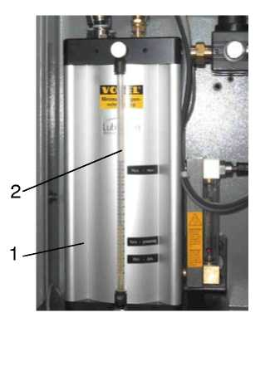
смазочные средства
Долив
По указателю уровня (2).
Если уровень ниже отметки «min», появляется извещение об ошибке «M34 FULLSTAND UNTERSCHRITTEN» (уровень упал). Теперь нужно долить СОЖ в запасной резервуар (1)
Разрешается применять только разрешенные фирмой VOGEL предлагаемые смазочные средства. Примите во внимание, что мы за неполадки, которые связаны с применением других смазочных средств, ответственности не несем.
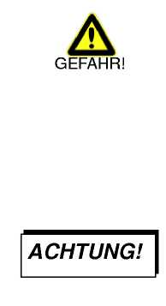
Емкость для смазочных средств перед наполнением должна находится не под давлением.
Чтобы освободить емкость от давления, закройте вначале главный клапан и в заключении отделите MMS-систему от напорного трубопровода.
Подождите, пока давление через аэрозольные выходы по направлению к инструменту снизится, поскольку этот путь не закрыт клапаном.
Если снижение давление осуществляется только через разгрузочное положение главного клапана, то обратите внимание, чтобы клапаны открывались через систему управления станка.

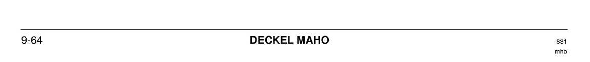

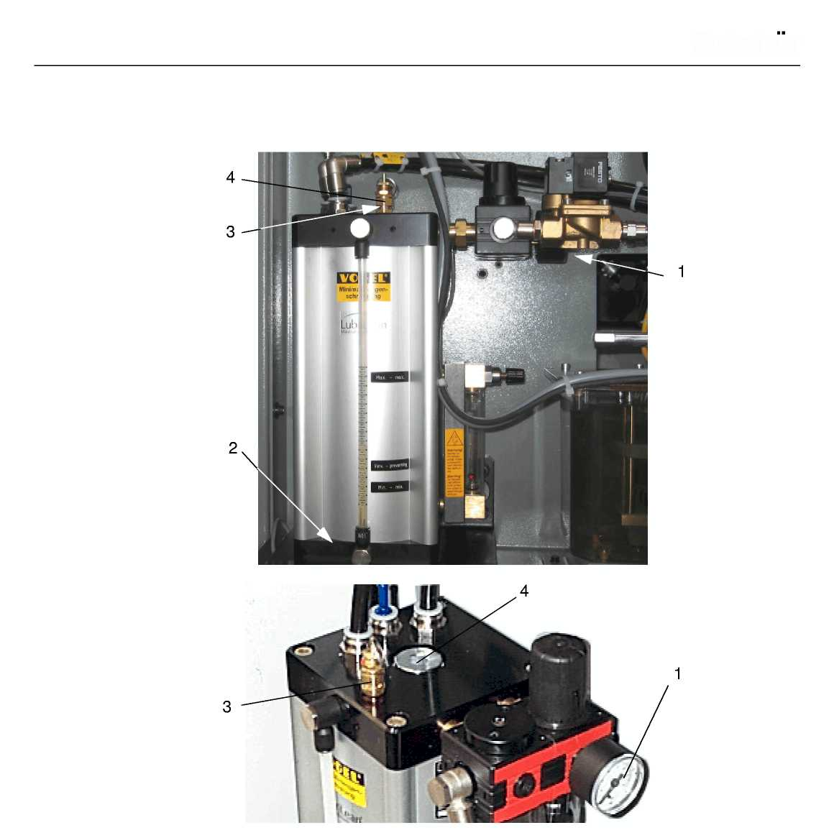
Принадлежности
Проверьте, полностью ли снизилось давление, включите на короткое время редукционный клапан. Проверьте при этом показания манометра (1).


Если Вы уверены, что давление полностью снизилось, то Вы можете соответствующим инструментом отверстие для наполнения (4) отвинтить.
Под винтом (4) находится уплотнительное кольцо.

Принадлежности

Слить смазочное средство

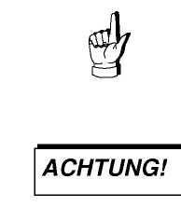
- При помощи воронки с ситом наполните смазочное средство до максимальной маркировки на емкости.
При переполнении (уровень поверх „Maximum")
емкости лишнее количество нужно слить, так как иначе не получится аэрозоли.
Обратите внимание, чтобы отверстие для заполнения было плотно закрыто. Прежде чем завинтить крышку, убедитесь в том, чтобы уплотнительное кольцо правильно лежало.
- Затяните завинчивающуюся крышку (4), но не с усилием, так как иначе можно повредить уплотнитель.
- При помощи визуального контроля убедитесь в герметичности, когда система будет работать.
Перед сливом емкость для смазочного средства всегда должно быть освобождено от давления.
- Для слива смазочного средства вывинтите резьбовую пробку (2) на нижней стороне емкости соответствующим инструментом.

При уничтожении смазочного средства соблюдайте директивы и предписания.
Обратите внимание, чтобы спускной вентиль после слива смазочного средства был установлен обратно.

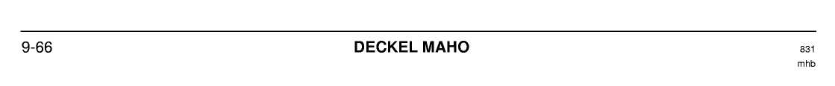

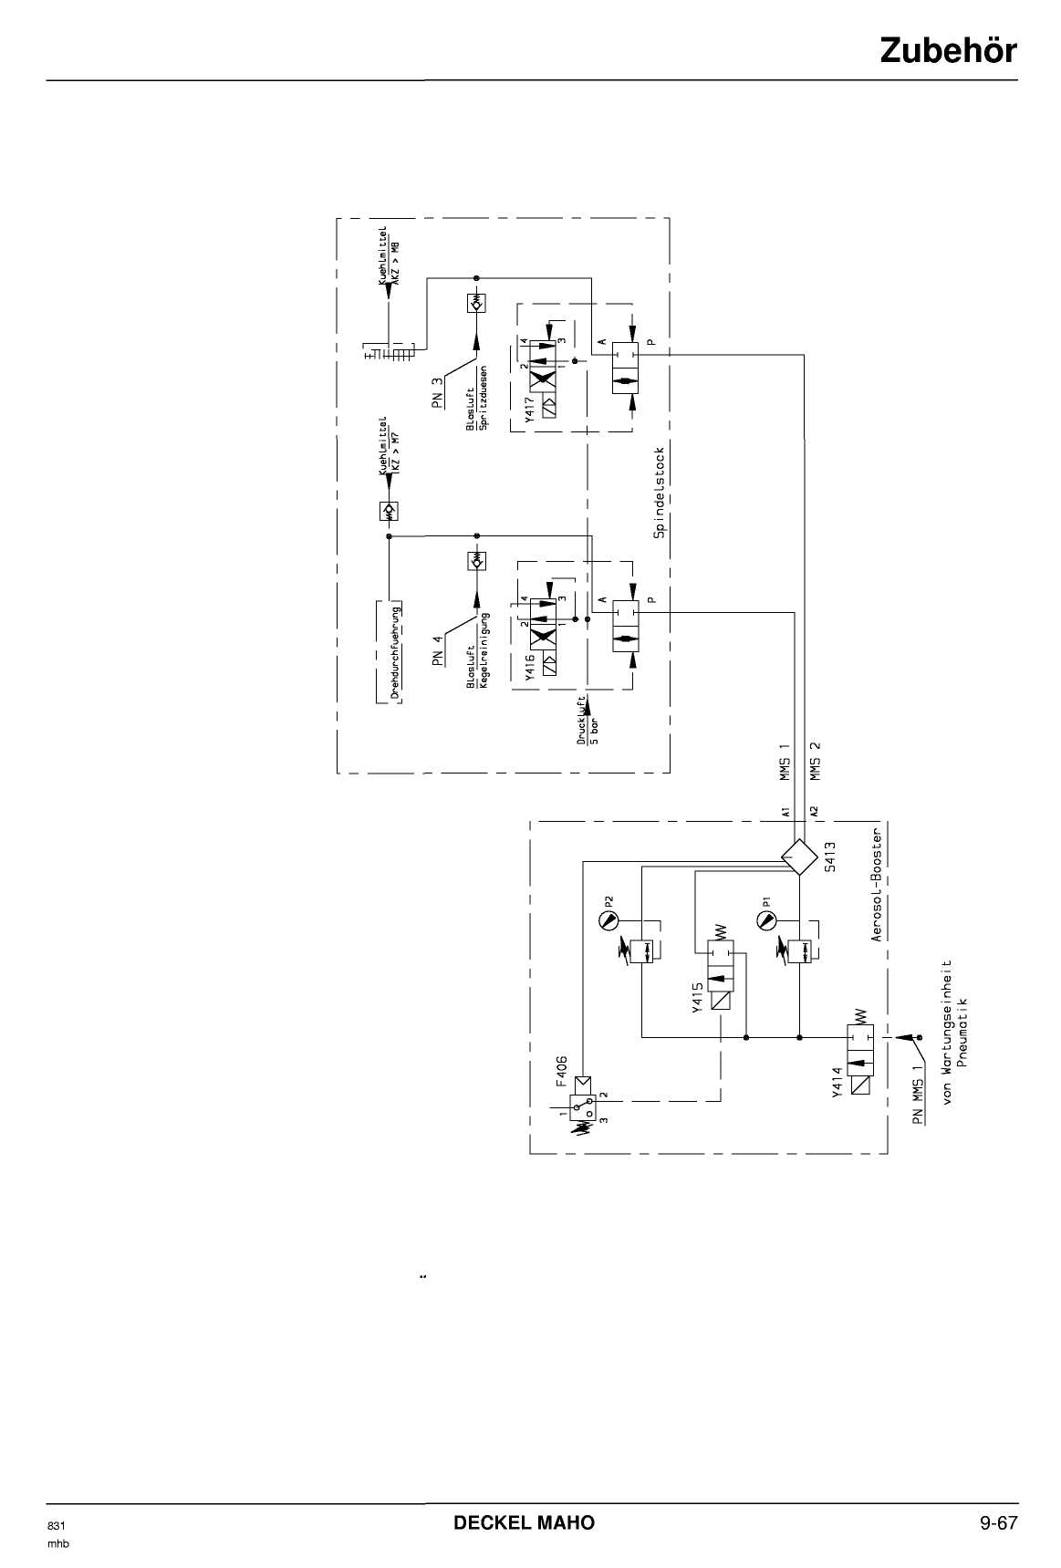
Схема соединений
02.406697
Следующую информацию о смазочной системе минимальным количеством Вы найдете в руководстве по эксплуатации фирмы Vogel. Полная документация прилагается к каждому агрегату.
Техосмотр

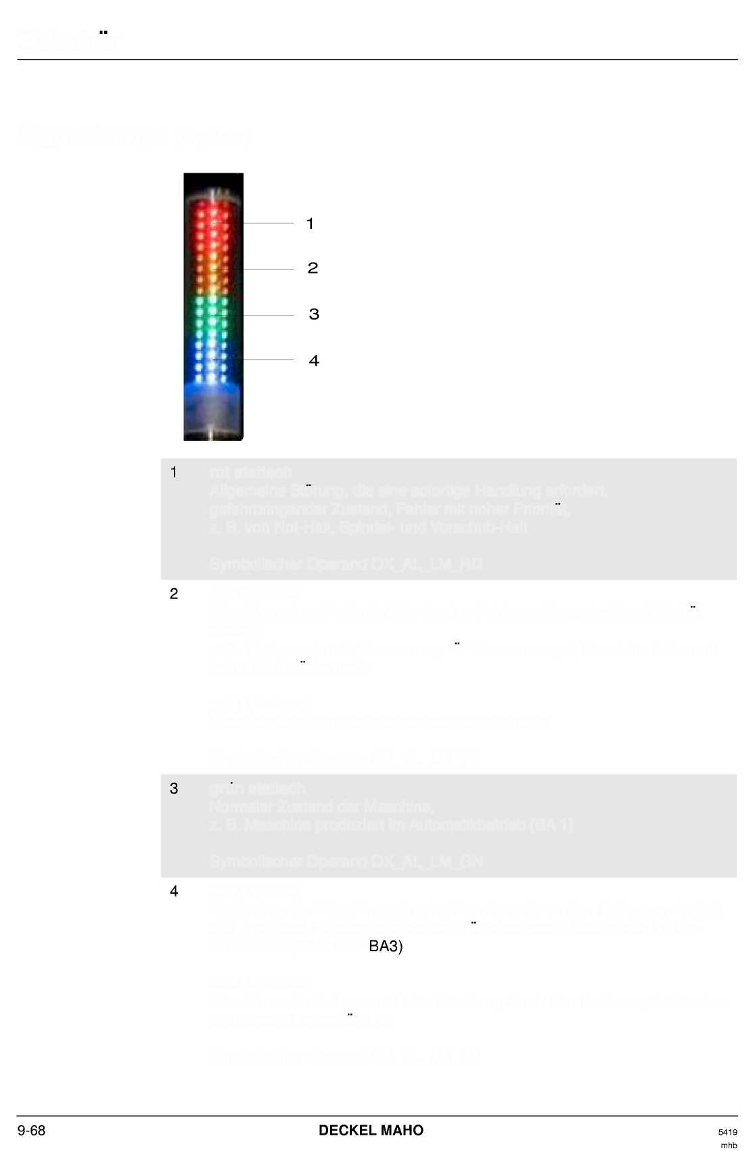
Принадлежности
Сигнальное освещение (Option)
rot statisch – статический красный
Общие неполадки, которые требуют срочного вмешательства, аварийное состояние, ошибка повышенного приоритета, например, аварийная остановка, остановка шпинделя и подачи
Symbolischer Operand OX_AL_LM_RD
gelb statisch – желтый статичный
требуется вмешательство, так как на очереди оповещение об ошибке низкого приоритета,
например, поломка инструмента, предварительное предупреждение о нехватке воды, станок не получает больше изделий
gelb blinkend – желтый мигающий
нехватка материала на устройстве для подачи прутка.
Symbolischer Operand OX_AL_LM_YE
grun statisch – зеленый статичный
нормальное состояние станка,
например, станок работает в автоматическом режиме (BA 1)
Symbolischer Operand OX_AL_LM_GN
blau statisch – синий статичный
состояние станка, которое требует вмешательство пользователя, например, подтверждение устройству на смены паллет на месте оснащения или станок в режиме наладки (BA 2) или
blau blinkend – синий мигающий
станок требует основательного вмешательства пользователя, так как выбран специальный режим работы 4
Symbolischer Operand OX_AL_LM_BU

Принадлежности
Контроль над поломкой инструмента (Option)

Прерывание обработки после распознанной поломки инструмента
Продолжение обработки после распознанной поломки инструмента
Длина инструмента перед установкой в рабочий шпиндель и после возвращения в инструментальный магазин замеряется при помощи механического измерительного рычага.
Если разность измеряемых величин больше допустимого допуска (данные по допускам в параметрах станках), то выдается извещение об ошибке на экране «WERKZEUGBRUCH IST EINGETRETEN» - произошла поломка инструмента, после окончания смены инструмента. Измеренный инструмент блокируется в таблице инструментов.
В соответствии с настройками параметра станка обработка прерывается или продолжается (смотри описание цикла 398).
После распознанной поломки инструмента система управления вызывает NC-STOP и обработка прерывается.
Кроме того системе управления выдает оповещение об ошибке „WERKZEUGBRUCH EINGETRETEN" – произошла поломка инструмента. Измеренный инструмент блокируется (L: для Locked = engl. блокирован).
После устранения ошибки программа через клавишу Programm-START продолжает обработку.
При распознанной поломке инструмента системой управления выдается оповещение об ошибке „WERKZEUGBRUCH EINGETRE-
TEN". Измеренный инструмент блокируется (L: fur Lokked = engl. gesperrt).
Обработка продолжается без прерывания, при необходимости однотипным инструментом.
Указание допусков:
Допуск, распознается до поломки инструмента. Допуск вводится с приращением.

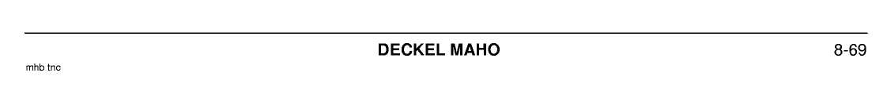

Принадлежности

активировать

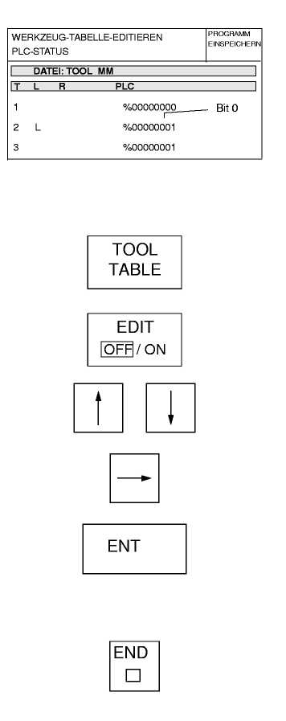
инструменты
для контроля
Запустить контроль над поломкой
В инструментальной таблице каждый инструмент, который должен быть проконтролирован, активируется. Активация инструмента осуществляется в графе PLC.
Выбрать инструментальную таблицу:
- Нажать Softkey TOOL TABLE
- Установить Softkey EDIT на „ON"
- Выбрать инструмент
- Выбрать графу PLC курсорной клавишей
- Ввести величину 0000 0001 или только 1 цифровыми клавишами и принять клавишей ENT
Покинуть таблицу инструментов:
- нажать клавишу END
Привести в начальное состояние:
смотри HELP-функцию.


Принадлежности

Характер

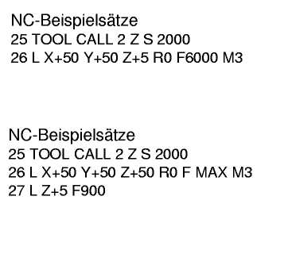
перемещения
осей во время
замера
на поломку
инструмента


Оповещение об ошибках

Параллельно смене инструмента осуществляется замер (на поломку инструмента) последнего активного инструмента. Опознание, произошла ли поломка инструмента, осуществляется лишь после завершения замера. Ход программы во время замера продолжается. Опасность столкновения!
Перед программированием учтите:
Если после смены инструмента программируется подача F, то ход программы прерывается до поступления обратного сообщения на TNC об окончании контроля над поломкой инструмента
Если после смены инструмента программируется ускоренный ход F max, то ход программы не прерывается.
Оповещения об ошибках, которые связаны с прибором по контролю над поломкой инструмента, вызывают NOT- HALT станка.
Пожалуйста, привлеките сервисную службу DECKEL MAHO!
Оповещения об ошибках:

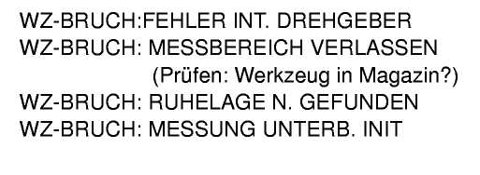
ошибка - датчик угла поворота
покинуть зону замера
(проверить инструмент в магазине?)
исходное положение не найдено
замер прерван

